Prezentul document conține informațiile aprobate referitoare la produs pentru Abirateronă Krka, cu evidențierea modificărilor aduse de la procedura anterioară care au afectat informațiile referitoare la produs (EMEA/H/C/005649/N/0007).

Mai multe informații se pot găsi pe site-ul Agenției Europene pentru Medicamente: https://www.ema.europa.eu/en/medicines/human/EPAR/abiraterone-krka

ANEXA I

REZUMATUL CARACTERISTICILOR PRODUSULUI
1. DENUMIREA COMERCIALĂ A MEDICAMENTULUI

Abirateronă Krka 500 mg comprimate filmate

2. COMPOZIŢIA CALITATIVĂ ŞI CANTITATIVĂ

Fiecare comprimat filmat conține abirateronă acetat 500 mg echivalent cu 446 mg abirateronă.

Excipient(ţi) cu efect cunoscut:
Fiecare comprimat filmat conţine lactoză monohidrat 253,2 mg.

Pentru lista tuturor excipienţilor, vezi pct. 6.1.

3. FORMA FARMACEUTICĂ

Comprimat filmat (comprimat)

Comprimate filmate ovale, biconvexe, de culoare gri violet până la violet, cu dimensiunea de aproximativ 20 mm lungime x 10 mm lățime.

4. DATE CLINICE

4.1 Indicaţii terapeutice

Abirateronă Krka este indicat în asociere cu prednison sau prednisolon în:
- tratamentul neoplasmului de prostată metastazat, sensibil la terapie hormonală (mHSPC, metastatic hormone sensitive prostate cancer), cu risc crescut, diagnosticat recent la bărbații adulți, în asociere cu o terapie de deprivare androgenică (ADT, androgen deprivation theapy) (vezi pct. 5.1)
- tratamentul neoplasmului de prostată metastazat, rezistent la castrare (mCRPC, metastatic castration resistant prostate cancer), la bărbaţii adulţi asimptomatici sau uşor simptomatici, după eşecul terapiei de deprivare androgenică şi la care chimioterapia nu este încă indicată din punct de vedere clinic (vezi pct. 5.1)
- tratamentul mCRPC la bărbaţii adulţi a căror boală a evoluat în timpul sau după administrarea unei scheme de tratament chimioterapic pe bază pe docetaxel.

4.2 Doze şi mod de administrare

Acest medicament trebuie prescris de un profesionist din domeniul sănătății cu o specializare corespunzătoare.

Doze
Doza recomandată este de 1000 mg (două comprimate de 500 mg) ca doză unică zilnică şi nu trebuie administrată cu alimente (vezi mai jos „Mod de administrare”). Administrarea comprimatelor împreună cu alimentele creşte expunerea sistemică la abirateronă (vezi pct. 4.5 şi 5.2).

Dozele de prednison sau prednisolon
Pentru mHSPC, Abirateronă Krka se administrează zilnic în asociere cu doze de 5 mg de prednison sau prednisolon.
Pentru mCRPC, Abirateronă Krka se administrează zilnic în asociere cu doze de 10 mg de prednison sau prednisolon.

La pacienţii la care nu s-a efectuat castrare chirurgicală, castrarea medicală cu analogi ai hormonului eliberator de hormon luiteinizant (LHRH) trebuie continuată în timpul tratamentului.

Monitorizare recomandată
Concentraţiile serice ale transaminazelor trebuie determinate înainte de iniţierea tratamentului, la interval de două săptămâni în primele trei luni de tratament şi, ulterior, lunar. De asemenea, trebuie monitorizate lunar tensiunea arterială, potasemia şi retenţia de lichide. Cu toate acestea, pacienţii cu risc major de insuficienţă cardiacă congestivă trebuie monitorizaţi la fiecare 2 săptămâni în timpul primelor trei luni de tratament şi apoi lunar (vezi pct. 4.4).

La pacienţii cu hipopotasemie pre-existentă sau la cei care dezvoltă hipopotasemie în timpul tratamentului cu Abirateronă Krka, trebuie avută în vedere menţinerea nivelului de potasiu al pacientului la o valoare ≥ 4,0 mM.
La pacienţii care dezvoltă toxicităţi de Grad ≥ 3 inclusiv hipertensiune arterială, hipopotasemie, edeme şi alte toxicităţi de tip non-mineralocorticoid, tratamentul trebuie întrerupt şi se va institui atitudinea medicală adecvată. Tratamentul cu Abirateronă Krka nu trebuie reiniţiat până la remiterea simptomelor toxicităţii la Gradul 1 sau la nivelul iniţial.
În cazul în care se omite o doză zilnică pentru oricare dintre Abirateronă Krka, prednison sau prednisolon, tratamentul trebuie reluat în ziua următoare, cu doza uzuală zilnică.

Hepatotoxicitate
La pacienţii care dezvoltă hepatotoxicitate în timpul tratamentului (creşterea concentraţiilor alaninaminotransferazei [ALT] sau creşterea concentraţiilor aspartataminotransferazei [AST] de peste 5 ori faţă de limita superioară a valorilor normale [LSVN]), tratamentul trebuie întrerupt imediat (vezi pct. 4.4). Reluarea tratamentului după revenirea testelor funcţionale hepatice la valorile iniţiale se poate face cu o doză redusă de 500 mg (două comprimate) o dată pe zi. Pentru pacienţii la care se reia tratamentul, concentraţiile serice ale transaminazelor trebuie monitorizate cel puţin la interval de două săptămâni în primele trei luni şi, ulterior, lunar. În cazul în care hepatotoxicitatea reapare la doza redusă de 500 mg pe zi, tratamentul trebuie întrerupt.

Dacă, oricând în timpul tratamentului, pacienţii dezvoltă hepatotoxicitate severă (concentraţii ale ALT sau ale AST de 20 ori mai mari decât LSVN), tratamentul trebuie întrerupt şi nu trebuie reluat.

Insuficienţă renală
Nu este necesară ajustarea dozei pentru pacienţii cu insuficienţă renală (vezi pct. 5.2). Cu toate acestea, nu există experienţă clinică la pacienţii cu cancer de prostată şi insuficienţă renală severă. Se recomandă prudenţă la aceşti pacienţi (vezi pct. 4.4).

Insuficienţă hepatică
Nu este necesară ajustarea dozei la pacienţii cu insuficienţă hepatică uşoară preexistentă, Clasa A conform clasificării Child-Pugh.

S-a dovedit că prezenţa insuficienţei hepatice moderate (Clasa B conform clasificării Child-Pugh) creşte expunerea sistemică la abirateronă de aproximativ 4 ori după administrarea pe cale orală de doze unice de 1000 mg abirateronă (vezi pct. 5.2). Nu există date privind siguranţa clinică şi eficacitatea administrării de doze multiple de abirateronă acetat la pacienţii cu insuficienţă hepatică moderată sau severă (clasa B sau C conform clasificării Child-Pugh). Nu se pot face recomandări privind ajustarea dozei. La pacienţii cu insuficienţă hepatică moderată, administrarea Abirateronă Krka trebuie evaluată cu atenţie, astfel ca beneficiile să depăşească posibilele riscuri (vezi pct. 4.2 şi 5.2). Abirateronă Krka nu trebuie utilizat la pacienţii cu insuficienţă hepatică severă (vezi pct. 4.3, 4.4 şi 5.2).

Copii şi adolescenţi
Utilizarea Abirateronă Krka nu este indicată la copii şi adolescenţi.

Mod de administrare
Abirateronă Krka este destinat administrării orale.
Comprimatele trebuie administrate ca doză unică o dată pe zi, pe stomacul gol. Abirateronă Krka trebuie administrat cu cel puţin o oră înainte sau la cel puțin două ore după masă, iar alimentele nu trebuie consumate timp de cel puțin o oră după administrarea Abirateronă Krka. Comprimatele de Abirateronă Krka trebuie înghiţite întregi, cu apă.

4.3 Contraindicaţii

- Hipersensibilitate la substanţa activă sau la oricare dintre excipienţi enumeraţi la pct. 6.1.
- Femei care sunt sau ar putea fi gravide (vezi pct. 4.6).
- Insuficienţă hepatică severă [Clasa C conform clasificării Child-Pugh (vezi pct. 4.2, 4.4 şi 5.2)].
- Abirateronă Krka în asociere cu prednison sau prednisolon este contraindicat pentru administrare concomitentă cu Ra-223.

4.4 Atenţionări şi precauţii speciale pentru utilizare

Hipertensiune arterială, hipopotasemie, retenţie de lichide şi insuficienţă cardiacă apărută ca urmare a excesului de mineralocorticoizi
Abirateronă Krka poate provoca hipertensiune arterială, hipopotasemie şi retenţie de lichide (vezi pct. 4.8) ca urmare a concentraţiei crescute de mineralocorticoizi ce rezultă din inhibarea CYP17 (vezi pct. 5.1). Administrarea concomitentă a unui corticosteroid inhibă secreţia hormonului adrenocorticotrop (ACTH), determinând reducerea incidenţei şi severităţii acestor reacţii adverse. Este necesară prudenţă în tratamentul pacienţilor a căror afecţiuni medicale preexistente ar putea fi agravate de creşterea tensiunii arteriale, hipopotasemiei (de exemplu pacienţii trataţi cu glicozide cardiace) sau de retenţia de lichide (de exemplu pacienţii cu insuficienţă cardiacă, angină pectorală severă sau instabilă, infarct miocardic recent sau aritmie ventriculară şi cei cu insuficienţă renală severă).

Abirateronă Krka trebuie utilizat cu precauţie la pacienţii cu antecedente de afecţiuni cardiovasculare. Studiile de fază 3 efectuate cu abirateronă acetat au exclus pacienţii cu hipertensiune arterială necontrolată terapeutic, cu afecţiuni cardiace clinic semnificative cum sunt infarctul miocardic sau evenimentele trombotice arteriale în ultimele 6 luni, angina pectorală severă sau instabilă, sau insuficienţa cardiacă clasa III sau IV conform New York Heart Association (NYHA) (studiul 301) sau insuficienţa cardiacă clasa II până la IV (studiile 3011 și 302) sau cu valori ale fracţiei de ejecţie cardiacă < 50%. Pacienţii cu fibrilaţie atrială sau cu alte aritmii cardiace care necesită tratament medical au fost excluşi din studiile 3011 și 302. Nu a fost stabilită siguranţa la pacienţii cu fracţia de ejecţie a ventriculului stâng (FEVS) < 50% sau cu insuficienţă cardiacă clasa III sau IV conform NYHA (în studiul 301) sau cu insuficienţă cardiacă clasa II până la IV conform NYHA (în studiile 3011 și 302) (vezi pct. 4.8 şi 5.1).

Înaintea iniţierii tratamentului trebuie luată în considerare obţinerea unei evaluări a funcţiei cardiace (de exemplu ecocardiogramă) la pacienţii cu risc major de insuficinţă cardiacă congestivă (de exemplu pacienţi cu istoric de insuficinţă cardiacă, hipertensiune arterială necontrolată, evenimente cardiace cum sunt afecţiunile cardiace ischemice). Înaintea tratamentului cu Abirateronă Krka, insuficienţa cardiacă trebuie tratată şi funcţia cardiacă optimizată. Hipertensiunea arterială, hipopotasemia şi retenţia de lichide trebuie corectate şi controlate. În timpul tratamentului, tensiunea arterială, potasemia şi retenţia de lichide (creşterea greutăţii corporale, edeme periferice), dar şi semnele şi simptomele insuficienţei cardiace congestive trebuie monitorizate cel puţin la fiecare 2 săptămâni timp de 3 luni, apoi lunar ulterior, iar eventualele anomalii trebuie corectate. La pacienții care dezvoltă hipopotasemie în urma tratamentului cu Abirateronă Krka a fost observată prelungirea intervalului QT. În cazul în care se observă o reducere a funcției cardiace, semnificativă din punct de vedere clinic, evaluați funcția cardiacă așa cum este indicat din punct de vedere clinic, instituiți atitudinea medicală adecvată și luați în considerare întreruperea acestui tratament (vezi pct. 4.2).

Hepatotoxicitate şi insuficienţă hepatică
În cadrul studiilor clinice controlate au fost observate creşteri semnificative ale enzimelor hepatice care au determinat întreruperea tratamentului sau modificarea dozei (vezi pct. 4.8). Concentraţiile serice ale transaminazelor hepatice trebuie determinate înainte de iniţierea tratamentului, la interval de două săptămâni în primele trei luni de tratament şi, ulterior, lunar. Dacă apar semne sau simptome clinice care sugerează hepatotoxicitate, trebuie determinate imediat concentraţiile plasmatice ale transaminazelor hepatice. În cazul în care, în orice moment, valorile ALT sau AST cresc de peste 5 ori faţă de LSVN, tratamentul trebuie întrerupt imediat şi funcţia hepatică trebuie monitorizată cu atenţie. Reluarea tratamentului se poate face numai după revenirea testelor funcţionale hepatice la valorile iniţiale ale pacientului şi numai cu o doză redusă (vezi pct. 4.2).

Dacă oricând în timpul tratamentului pacienţii dezvoltă hepatotoxicitate severă (ALT sau AST de 20 de ori mai mari decât LSVN), tratamentul trebuie întrerupt şi nu trebuie reluat.

Pacienţii cu hepatită virală activă sau simptomatică au fost excluşi din studiile clinice; ca urmare, nu există date care să susţină utilizarea Abirateronă Krka la aceşti pacienţi.

Nu există date privind siguranţa clinică şi eficacitatea administrării de doze multiple de abirateronă acetat la pacienţii cu insuficienţă hepatică moderată sau severă (clasa B sau C conform clasificării Child-Pugh). La pacienţii cu insuficienţă hepatică moderată, administrarea Abirateronă Krka trebuie evaluată cu atenţie, astfel ca beneficiile să depăşească posibilele riscuri (vezi pct. 4.2 şi 5.2). Abirateronă Krka nu trebuie utilizat la pacienţii cu insuficienţă hepatică severă (vezi pct. 4.2, 4.3 şi 5.2).

Au fost raportate rareori, după punerea pe piaţă, cazuri de insuficienţă hepatică acută şi hepatită fulminantă, unele dintre acestea cu evoluţie letală (vezi pct. 4.8).

Întreruperea administrării corticosteroizilor şi abordarea terapeutică a situaţiilor de stres
Se recomandă prudenţă şi monitorizarea insuficienţei corticosuprarenale care ar putea să apară la pacienţii la care se întrerupe tratamentul cu prednison sau prednisolon. Dacă tratamentul cu Abirateronă Krka este continuat după întreruperea administrării corticosteroizilor, pacienţii trebuie monitorizaţi pentru apariţia simptomelor de exces de mineralocorticoizi (vezi informaţiile de mai sus).

La pacienţii trataţi cu prednison sau prednisolon, care sunt expuşi unor situaţii de stres neobişnuite, poate fi indicată creşterea dozei de corticosteroizi înainte, în timpul şi după situaţia stresantă.

Densitate minerală osoasă
Reducerea densităţii minerale osoase poate apărea la bărbaţii cu neoplasm de prostată metastatic în stadiu avansat. Utilizarea Abirateronă Krka în asociere cu glucocorticoizi poate accentua acest efect.

Utilizare anterioară de ketoconazol
La pacienţii trataţi anterior cu ketoconazol pentru neoplasm de prostată pot fi anticipate rate de răspuns mai mici.

Hiperglicemie
Utilizarea glucocorticoizilor poate determina hiperglicemie, prin urmare, glicemia trebuie măsurată frecvent la pacienţii cu diabet.

Hipoglicemie
Au fost raportate cazuri de hipoglicemie atunci când Abirateronă Krka a fost administrat concomitent cu prednison/prednisolon la pacienții cu diabet zaharat pre-existent la care s-a administrat pioglitazonă sau repaglinidă (vezi pct. 4.5); prin urmare, glicemia trebuie monitorizată la pacienții cu diabet zaharat.

Utilizare împreună cu chimioterapia
Nu a fost stabilită siguranţa şi eficacitatea utilizării concomitente a Abirateronă Krka cu chimioterapie citotoxică (vezi pct. 5.1).

Riscuri potenţiale
Anemia şi disfuncţii sexuale pot apare la bărbaţii cu neoplasm de prostată metastatic, inclusiv cei aflaţi în tratament cu Abirateronă Krka.

Efecte asupra muşchilor scheletici
Au fost raportate cazuri de miopatie şi rabdomioliză la pacienţii trataţi cu abirateronă acetat. Majoritatea cazurilor au apărut în perioada primelor 6 luni de tratament şi s-au remis după întreruperea tratamentului cu abirateronă acetat. Se recomandă atenţie la pacienţii trataţi concomitent cu medicamente cunoscute a fi asociate cu miopatie/rabdomioliză.

Interacţiuni cu alte medicamente
În timpul tratamentului se recomandă evitarea inductorilor puternici ai CYP3A4, cu excepţia cazului în care nu există o altă alternativă terapeutică, din cauza riscului de scădere a expunerii la abirateronă (vezi pct. 4.5).

Administrarea concomitentă de abirateronă şi prednison/prednisolon cu Ra-223
Tratamentul cu abirateronă şi prednison/prednisolon administrat concomitent cu Ra-223 este contraindicat (vezi pct. 4.3), din cauza unui risc crescut de fracturi şi a unei tendinţe de creştere a mortalităţii în rândul pacienţilor cu neoplasm de prostată asimptomatici sau cu simptome minore, aşa cum a fost observat în studiile clinice.
Este recomandat ca tratamentul ulterior cu Ra-223 să nu fie iniţiat pentru cel puţin 5 zile după ultima administrare a Abirateronă Krka în asociere cu prednison/prednisolon.

Excipient(ți) cu efect cunoscut
Acest medicament conţine lactoză. Pacienţii cu afecţiuni ereditare rare de intoleranţă la galactoză, deficit total de lactază sau sindrom de malabsorbţie la glucoză-galactoză nu trebuie să utilizeze acest medicament.

Acest medicament conține sodiu mai puțin de 1 mmol (23 mg) per doza de două comprimate, adică poate fi considerat „fără sodiu”.

4.5 Interacţiuni cu alte medicamente şi alte forme de interacţiune

Efectul alimentelor asupra abirateronei acetat
Administrarea împreună cu alimente creşte în mod semnificativ absorbţia abirateronei. Eficacitatea şi siguranţa în contextul administrării împreună cu alimente nu au fost stabilite, prin urmare, acest medicament nu trebuie administrat împreună cu alimente (vezi pct. 4.2 şi 5.2).

Interacţiuni cu alte medicamente
Potenţialul altor medicamente de a influenţa expunerile abirateronei
În cadrul unui studiu clinic privind interacţiunile farmacocinetice la subiecţi sănătoşi trataţi anterior cu un inductor puternic al izoenzimei CYP3A4, rifampicina, administrată în doză de 600 mg zilnic timp de 6 zile, urmată de o doză unică de acetat de abirateronă 1000 mg, valoarea plasmatică medie a ASC∞ pentru abirateronă a scăzut cu 55%.

În timpul tratamentului, se recomandă evitarea inductorilor puternici ai izoenzimei CYP3A4 (de exemplu fenitoină, carbamazepină, rifampicină, rifabutină, rifapentină, fenobarbital, sunătoare [Hypericum perforatum]), cu excepţia cazului în care nu există o altă alternativă terapeutică.

În cadrul unui studiu clinic separat privind interacţiunile farmacocinetice, efectuat la subiecţi sănătoşi, administrarea concomitentă de ketoconazol, un inhibitor puternic al izoenzimei CYP3A4 nu a avut niciun efect clinic semnificativ asupra farmacocineticii abirateronei.

Potenţialul de influenţare a expunerii altor medicamente
Abiraterona este un inhibitor al enzimelor hepatice CYP2D6 şi CYP2C8 cu rol în metabolizarea medicamentelor.
Într-un studiu pentru stabilirea efectelor abirateronei acetat (în asociere cu prednison) cu o doză unică de dextrometorfan, un substrat pentru CYP2D6, expunerea sistemică (ASC) la dextrometorfan a crescut de aproximativ 2,9 ori. ASC_{24 h} pentru dextrorfan, metabolitul activ al dextrometorfanului, a crescut cu aproximativ 33%.

Se recomandă prudenţă la administrarea în asociere cu medicamente care sunt activate sau metabolizate de către CYP2D6, în special cu medicamente cu indice terapeutic îngust. Trebuie luată în considerare reducerea dozei de medicamente cu indice terapeutic îngust care sunt metabolizate de CYP2D6. Exemple de medicamente metabolizate de izoenzima CYP2D6 includ metoprolol, propranolol, desipramină, venlafaxină, haloperidol, risperidonă, propafenonă, flecainidă, codeină, oxicodonă şi tramadol (ultimele trei medicamente necesită CYP2D6 pentru a forma metaboliţii analgezici activi).

Într-un studiu efectuat la subiecți sănătoși pentru evaluarea interacțiunilor medicamentoase asupra CYP2C8, ASC-ul pioglitazonei a crescut cu 46%, iar ASC-ul pentru M-III și M-IV, metaboliții activi ai pioglitazonei, a scăzut fiecare cu 10% atunci când pioglitazona a fost administrată împreună cu o doză unică de abirateronă acetat 1000 mg. Pacienții trebuie monitorizați pentru semne de toxicitate asociate unui substrat al izoenzimei CYP2C8 cu un indice terapeutic îngust dacă se utilizează concomitent. Printre medicamentele metabolizate de CYP2C8 se află pioglitazona și repaglinida (vezi pct. 4.4).

In vitro, s-a demonstrat că metaboliţii principali abirateronă sulfat şi N-oxidul abirateronei sulfat inhibă transportorul recaptării hepatice OATP1B1 şi astfel poate rezulta o creştere a concentraţiei medicamentelor eliminate de către OATP1B1. Nu sunt disponibile date clinice care să confirme interacţiunea pe baza transportorului.

Utilizare împreună cu medicamente cunoscute a prelungi intervalul QT
Deoarece tratamentul de deprivare de androgeni poate prelungi intervalul QT, se recomandă prudență în cazul administrării Abirateronă Krka cu medicamente cunoscute a prelungi intervalul QT sau cu medicamente ce pot induce torsada vârfurilor, cum sunt medicamentele antiaritmice din clasa IA (de exemplu, chinidină, disopiramidă) sau din clasa III (de exemplu amiodaronă, sotalol, dofetilid, ibutilida) sau metadona, moxifloxacina, antipsihoticele, etc.

Utilizarea împreună cu spironolactona
Spironolactona se leagă de receptorul androgenic şi poate creşte valorile antigenului specific al prostatei (PSA). Nu este recomandată utilizarea împreună cu Abirateronă Krka (vezi pct. 5.1).

4.6 Fertilitatea, sarcina şi alăptarea

Femeile aflate la vârsta fertilă
Nu există date la om privind utilizarea abirateronă în timpul sarcinii şi acest medicament nu este destinat utilizării la femeile aflate la vârsta fertilă.

Contracepţia la bărbaţi şi femei
Nu se cunoaşte dacă abiraterona sau metaboliţii săi sunt prezenţi în materialul seminal. Se recomandă folosirea prezervativului dacă pacientul are contact sexual cu o gravidă. Dacă pacientul are contact sexual cu o femeie aflată la vârsta fertilă, este necesară folosirea prezervativului împreună cu o altă metodă contraceptivă eficace. Studiile la animale au arătat toxicitate reproductivă (vezi pct. 5.3).

Sarcina
Abirateronă Krka nu este destinat utilizării la femei şi este contraindicată la gravide sau femeile care pot fi gravide (vezi pct. 4.3 şi 5.3).

Alăptarea
Abirateronă Krka nu este destinat utilizării la femei.

Fertilitatea
Abiraterona acetat a afectat fertilitatea la masculii şi femelele de şobolani, dar aceste efecte au fost complet reversibile (vezi pct. 5.3).

4.7 Efecte asupra capacităţii de a conduce vehicule şi de a folosi utilaje

Abirateronă Krka nu are nicio influenţă sau are influenţă neglijabilă asupra capacităţii de a conduce vehicule și de a folosi utilaje.

4.8 Reacţii adverse

Rezumatul profilului de siguranţă
În cadrul unei analize a reacțiilor adverse manifestate în studii agregate de fază 3 cu abirateronă acetat, reacțiile adverse observate la ≥10% dintre pacienți au fost edeme periferice, hipopotasemie, hipertensiune arterială, infecţii ale tractului urinar și creştere a valorilor serice ale alaninaminotransferazei și/sau aspartataminotransferazei. Alte reacţii adverse importante includ afecţiuni cardiace, hepatotoxicitate, fracturi şi alveolită alergică.

Ca o consecinţă farmacodinamică a mecanismului său de acţiune, abiraterona poate provoca hipertensiune arterială, hipopotasemie şi retenţie de lichide. În studiile de fază 3, reacţiile adverse de tip mineralocorticoid anticipate au fost observate mai frecvent la pacienţii trataţi cu abirateronă acetat comparativ cu pacienţii la care s-a administrat placebo: hipopotasemie 18% comparativ cu 8%, hipertensiune arterială 22% comparativ cu 16% şi, respectiv retenţie de lichide (edeme periferice) 23% comparativ cu 17%. În cazul pacienților trataţi cu abirateronă acetat comparativ cu pacienți tratați cu placebo: s-au observat hipopotasemie gradele 3 şi 4 conform CTCAE (versiunea 4.0) la 6% comparativ cu 1%, dintre pacienți, hipertensiune arterială gradele 3 şi 4 conform CTCAE (versiunea 4.0) la 7% comparativ cu 5% dintre pacienţi și respectiv, retenție de lichide (edeme periferice) gradele 3 și 4 la 1% comparativ cu 1% dintre pacienți. În general, reacţiile de tip mineralocorticoid au fost tratate medical cu succes. Utilizarea concomitentă a unui corticosteroid reduce incidenţa şi severitatea acestor reacţii adverse (vezi pct. 4.4).

Lista reacţiilor adverse sub formă de tabel
În studiile efectuate la pacienţi cu neoplasm de prostată metastazat, în stadiu avansat, care utilizau un analog LHRH sau care au fost trataţi anterior prin orhiectomie, abirateronă acetat a fost administrat în doză de 1000 mg pe zi în asociere cu doze mici de prednison sau prednisolon (5 sau 10 mg pe zi, în funcție de indicaţie).

Reacţiile adverse observate în timpul studiilor clinice şi în experienţa de după punerea pe piaţă sunt enumerate mai jos pe categorii de frecvenţă. Categoriile de frecvenţă sunt definite după cum urmează: foarte frecvente (≥ 1/10); frecvente (≥ 1/100 şi < 1/10); mai puţin frecvente (≥ 1/1000 şi < 1100); rare (≥ 1/10000 şi < 1/1000); foarte rare (< 1/10000) şi cu frecvenţă necunoscută (care nu poate fi estimată din datele disponibile).

În cadrul fiecărei grupe de frecvenţă, reacţiile adverse sunt prezentate în ordinea descrescătoare a gravităţii.

Tabelul 1: Reacţii adverse identificate în studiile clinice şi după punerea pe piaţă
Aparate, sisteme, organe | Reacții adverse și frecvenţa
Infecţii şi infestări | foarte frecvente: infecţii ale tractului urinar  frecvente: sepsis
Tulburări ale sistemului imunitar | cu frecvenţă necunoscută: reacţii anafilactice
Tulburări endocrine | mai puţin frecvente: insuficienţă suprarenală
Tulburări metabolice şi de nutriţie | foarte frecvente: hipopotasemie  frecvente: hipertrigliceridemie
Tulburări cardiace | frecvente: insuficienţă cardiacă*, angină pectorală, fibrilaţie atrială, tahicardie  mai puțin frecvente: alte tipuri de aritmie  cu frecvenţă necunoscută: infarct miocardic, prelungirea intervalului QT (vezi pct. 4.4 și 4.5)
Tulburări vasculare | foarte frecvente: hipertensiune arterială
Tulburări respiratorii, toracice şi mediastinale | rare: alveolită alergicăª
Tulburări gastro-intestinale | foarte frecvente: diaree  frecvente: dispepsie
Tulburări hepatobiliare | foarte frecvente: creştere a valorilor serice ale alaninaminotransferazei și/sau creştere a valorilor serice ale aspartataminotransferazei^{b}  rare: hepatită fulminantă, insuficienţă hepatică acută
Afecţiuni cutanate şi ale ţesutului subcutanat | frecvente: erupţii cutanate tranzitorii
Tulburări musculo-scheletice şi ale ţesutului conjunctiv | mai puţin frecvente: miopatie, rabdomioliză
Tulburări renale şi ale căilor urinare | frecvente: hematurie
Tulburări generale şi la nivelul locului de administrare | foarte frecvente: edeme periferice
Leziuni, intoxicaţii şi complicaţii legate de manevre procedurale | frecvente: fracturi**
* Insuficienţa cardiacă include şi insuficienţa cardiacă congestivă, disfuncţia ventriculară stânga şi scăderea fracţiei de ejecţie a ventriculului stâng
** Fracturile includ osteoporoza și toate tipurile de fracturi cu excepţia fracturilor pe os patologic
ª Raportări spontane din experienţa de după punerea pe piaţă
^{b} Creșterea valorilor serice ale alaninaminotransferazei și/sau aspartataminotransferazei include creșterea ALT, creșterea AST și disfuncție hepatică.

Următoarele reacţii adverse de gradul 3 conform CTCAE (versiunea 4.0) au apărut la pacienţii trataţi cu abirateronă acetat: hipopotasemie (5%), infecţii ale tractului urinar (2%), valori serice crescute ale alaninaminotransferazei și/sau aspartataminotransferazei (4%), hipertensiune arterială (6%), fracturi (2%); edeme periferice, insuficienţă cardiacă şi fibrilaţie atrială, fiecare câte 1%. Hipertrigliceridemia de gradul 3 și angina pectorală şi conform CTCAE (versiunea 4.0) au apărut la < 1% dintre pacienţi. Infecţiile tractului urinar, valori serice crescute ale alaninaminotransferazei și/sau aspartataminotransferazei, hipopotasemia, insuficienţa cardiacă, fibrilaţia atrială şi fracturile de gradul 4 conform CTCAE (versiunea 4.0) au apărut la < 1% dintre pacienţi.

O incidență mai mare a hipertensiunii arteriale și a hipopotasemiei a fost observată în cazul populației sensibile la terapia hormonală (studiul 3011). Hipertensiunea arterială a fost raportată la 36,7% dintre pacienți în cazul populației sensibile la terapia hormonală (studiul 3011) comparativ cu 11,8% și 20,2% în studiul 301 şi, respectiv, 302. Hipopotasemia a fost observată la 20,4% dintre pacienţii din cadrul populației sensibile la terapia hormonală (studiul 3011) comparativ cu 19,2% și 14,9% în studiul 301 şi, respectiv, 302.

Incidența și severitatea evenimentelor adverse au fost mai crescute în subgrupul de pacienți cu Gradul 2 al statusului de performanță ECOG la momentul inițial și, de asemenea, în cazul pacienților vârstnici (≥75 de ani).

Descrierea anumitor reacţii adverse
Reacţii cardiovasculare
Cele 3 studii de fază 3 au exclus pacienţii cu hipertensiune arterială necontrolată terapeutic, afecţiuni cardiace clinic semnificative, precum infarct miocardic, sau evenimente trombotice arteriale în ultimele 6 luni, angină pectorală severă sau instabilă, sau insuficienţă cardiacă clasa III sau IV conform NYHA (studiul 301) sau insuficienţă cardiacă clasa II până la IV (studiile 3011 și 302) sau cu fracţia de ejecţie < 50%. Toţi pacienţii incluşi în studiu (atât pacienţii trataţi cu substanţa activă cât şi cei la care s-a administrat placebo) au fost trataţi concomitent cu terapie de deprivare androgenică, în principal prin utilizarea de analogi ai LHRH, care a fost asociată cu diabet zaharat, infarct miocardic, accident vascular cerebral şi moarte subită de cauză cardiacă. În studiile de fază 3, incidenţa reacţiilor adverse cardiovasculare, la pacienţii la care s-a administrat abirateronă acetat în comparaţie cu pacienţii la care s-a administrat placebo au fost după cum urmează: fibrilaţie atrială 2,6% în comparaţie cu 2,0%, tahicardie 1,9% în comparaţie cu 1,0%, angină pectorală 1,7% în comparaţie cu 0,8%, insuficienţă cardiacă 0,7% în comparaţie cu 0,2%, şi aritmii 0,7% în comparaţie cu 0,5%.

Hepatotoxicitate
La pacienţii trataţi cu abirateronă acetat a fost raportată hepatotoxicitate manifestată prin concentraţii crescute ale ALT, AST şi bilirubinei totale. La nivelul studiilor clinice de fază 3, la aproximativ 6% dintre pacienţii la care s-a administrat abirateronă acetat a fost raportată hepatoxicitate de gradul 3 și 4 (de exemplu, creşterea ALT sau AST de > 5 x LSVN sau creşteri ale bilirubinemiei de > 1,5 x LSVN), în mod caracteristic în primele 3 luni după iniţierea tratamentului. În cadrul studiului 3011, la 8,4% dintre pacienții tratați cu abirateronă s-a observat o hepatotoxicitate de grad 3 sau 4. Zece pacienți cărora li s-a administrat abirateronă au întrerupt tratamentul ca urmare a hepatotoxicității; doi au prezentat hepatotoxicitate de grad 2, șase au prezentat hepatotoxicitate de grad 3, iar alți doi hepatotoxicitate de grad 4. În cadrul studiului 3011 nu a decedat niciun pacient din cauza hepatotoxicității. În cadrul studiilor de fază 3, pacienţii care aveau valori iniţiale crescute ale ALT sau AST au fost mai predispuşi să prezinte creşteri ale valorilor testelor funcţionale hepatice comparativ cu pacienţii care aveau iniţial valori normale. Atunci când au fost observate creşteri ale concentraţiilor ALT sau AST > 5 x LSVN, sau creşteri ale bilirubinemiei > 3 x LSVN, tratamentul cu abirateronă acetat a fost întrerupt sau oprit. În două cazuri s-au produs creşteri semnificative ale valorilor testelor funcţionale hepatice (vezi pct. 4.4). Aceşti doi pacienţi cu funcţie hepatică iniţial normală au prezentat creşteri ale ALT sau AST de 15 pînă la 40 x LSVN şi creşteri ale bilirubinemiei de 2 până la 6 x LSVN. După întreruperea tratamentului, la ambii pacienţi s-a înregistrat normalizarea valorilor testelor funcţionale hepatice şi la un pacient s-a reluat tratamentul fără reapariţia acestor creşteri. În studiul 302, creşteri de gradul 3 sau 4 ale concentraţiilor ALT sau AST au fost observate la 35 (6,5%) dintre pacienţii trataţi cu abirateronă acetat. Creşterile concentraţiilor aminotransferazelor s-au remis la toţi pacienţii cu excepţia a 3 cazuri (2 cu metastaze hepatice multiple de novo şi 1 cu creşterea concentraţiei AST la aproximativ 3 săptămâni după administrarea ultimei doze de abirateronă acetat). În cadrul studiilor clinice de fază 3, întreruperile tratamentului din cauza creşterii concentraţiilor ALT şi AST sau a tulburărilor funcției hepatice au fost raportate la 1,1% din pacienţii trataţi cu abirateronă acetat şi 0,6% din pacienţii trataţi cu placebo; nu s-au raportat decese cauzate de evenimentele de hepatotoxicitate.

În studiile clinice, riscul de hepatotoxicitate a fost atenuat prin excluderea pacienţilor cu hepatită sau cu anomalii semnificative ale valorilor testelor funcţiei hepatice la momentul iniţial. Din studiul 3011 au fost excluși pacienții cu valori inițiale ale ALT şi AST > 2,5 x LSVN și ale bilirubinei > 1,5 x LSVN sau cei cu hepatită virală activă sau simptomatică sau cu afecțiuni hepatice cronice, care prezintă ascită sau tulburări hemoragice secundare disfuncției hepatice. Pacienţii cu valori iniţiale ale ALT şi AST ≥ 2,5 x LSVN în absenţa metastazelor hepatice şi > 5 x LSVN în prezenţa metastazelor hepatice au fost excluşi din studiul 301. Pacienţii cu metastaze hepatice care nu au fost eligibili şi pacienţii cu valori iniţiale ale ALT şi AST ≥ 2,5 x LSVN au fost excluşi din studiul 302. Apariţia valorilor modificate ale testelor funcţionale hepatice la pacienţii care au participat în studiile clinice a fost gestionată prompt prin solicitarea întreruperii tratamentului și permiterea reluării acestuia numai după revenirea la valorile iniţiale ale testelor funcţionale hepatice (vezi pct. 4.2). Tratamentul nu a fost reluat la pacienţii cu creşteri ale ALT sau AST > 20 x LSVN. Siguranţa reluării tratamentului la aceşti pacienţi nu este cunoscută. Mecanismul de apariţie al hepatotoxicităţii nu este înţeles.

Raportarea reacţiilor adverse suspectate
Raportarea reacţiilor adverse suspectate după autorizarea medicamentului este importantă. Acest lucru permite monitorizarea continuă a raportului beneficiu/risc al medicamentului. Profesioniştii din domeniul sănătăţii sunt rugaţi să raporteze orice reacţie adversă suspectată prin intermediul sistemului național de raportare, astfel cum este menționat în Anexa V.

4.9 Supradozaj

Experienţa cu privire la cazurile de supradozaj cu Abirateronă Krka la om este limitată.

Nu există un antidot specific. În caz de supradozaj administrarea trebuie întreruptă şi se vor institui măsuri suportive generale, inclusiv monitorizare pentru apariţia aritmiilor, hipopotasemiei şi a semnelor şi simptomelor retenţiei de lichide. De asemenea, trebuie evaluată funcţia hepatică.

5. PROPRIETĂŢI FARMACOLOGICE

5.1 Proprietăţi farmacodinamice

Grupa farmacoterapeutică: terapie endocrină, alţi antagonişti hormonali şi substanţe înrudite, codul ATC: L02BX03.

Mecanism de acţiune
Abiraterona acetat este convertită in vivo în abirateronă, un inhibitor al biosintezei androgenilor. Concret, abiraterona inhibă selectiv enzima 17α-hidroxilază/C17,20-liaza (CYP17). Această enzimă este exprimată şi este necesară pentru biosinteza hormonilor androgeni în testicule, suprarenale şi țesuturile tumorale de la nivelul prostatei. CYP17 catalizează conversia pregnenolonei şi progesteronului la precursorii testosteronului, DHEA şi androstenediona, respectiv prin 17α-hidroxilarea şi clivajul legăturii C17,20. De asemenea, inhibarea CYP17 determină creşterea producţiei de mineralocorticoizi de către glandele suprarenale (vezi pct. 4.4).

Carcinoamele de prostată sensibile la androgeni răspund la tratamentul care scade concentraţiile de androgeni. Terapiile de deprivare androgenică, precum tratamentul cu analogi ai LHRH sau orhiectomia, scad producţia testiculară de androgen, dar nu influenţează producţia de androgeni de către glandele suprarenale sau la nivelul tumorii. Tratamentul cu abirateronă acetat scade concentraţiile serice de testosteron la valori nedetectabile (folosind teste comerciale), atunci când se administrează în asociere cu analogi ai LHRH (sau orhiectomie).

Efecte farmacodinamice
Abiraterona acetat scade concentraţia serică a testosteronului şi a altor androgeni sub valorile obţinute prin utilizarea de analogi ai LHRH în monoterapie sau prin orhiectomie. Acest efect rezultă din inhibarea selectivă a enzimei CYP17 necesară pentru biosinteza de androgeni. PSA are rol de biomarker la pacienţii cu neoplasm de prostată. În cadrul unui studiu clinic de fază 3 la pacienţi la care chimioterapia anterioară cu taxani a eşuat, 38% dintre pacienţii trataţi cu abirateronă acetat au înregistrat o scădere de minimum 50% din valoarea iniţială a valorilor PSA comparativ cu 10% dintre pacienţii la care s-a administrat placebo.

Eficacitate şi siguranţă clinică
Eficacitatea a fost stabilită în trei studii clinice de fază 3, randomizate, controlate cu placebo, multicentrice (studiile 3011, 302 şi 301) care au inclus pacienţi cu mHSPC și mCRPC. Studiul 3011 a înrolat pacienți diagnosticați recent (în primele 3 luni de la randomizare) cu mHSPC, care prezentau factori de prognostic cu risc crescut. Prognosticul cu risc rcrescut a fost definit ca prezenţa a cel puțin 2 dintre următorii 3 factori de risc: (1) scor Gleason ≥ 8; (2) prezența a 3 sau mai multe leziuni pe scintigrafia osoasă; (3) prezența unei metastaze viscerale cuantificabile (excluzând modificări la nivelul ganglionilor limfatici). În brațul de studiu cu tratament activ, abiraterona acetat a fost administrată în doze zilnice de 1000 mg, în asociere cu doze zilnice scăzute de 5 mg de prednison, pe lângă ADT (agonist al LHRH sau orhiectomie), ca standard terapeutic. Pacienților din grupul martor li s-au administrat ADT și placebo, atât pentru abirateronă acetat, cât și pentru prednison. Studiul 302 a inclus pacienţi care nu au fost trataţi anterior cu docetaxel, în timp ce studiul 301 a inclus pacienţi care au fost trataţi anterior cu docetaxel. Pacienţii au utilizat un analog al LHRH sau au fost trataţi anterior prin orhiectomie. În braţul de tratament activ, abirateronă acetat a fost administrat la o doză de 1000 mg pe zi în asociere cu doze mici de prednison sau prednisolon, de 5 mg de două ori pe zi. Pacienţilor din grupul de control li s-a administrat placebo şi doze mici de prednison sau prednisolon, de 5 mg de două ori pe zi.

Modificările concentraţiei serice de PSA luate independent nu oferă o predicţie de beneficiu clinic. Prin urmare, în toate studiile s-a recomandat ca pacienţii să fie trataţi în continuare cu medicamentele din studiu până la întrunirea criteriilor de întrerupere a tratamentului, după cum este menţionat mai jos pentru fiecare studiu.

În toate studiile, utilizarea spironolactonei nu a fost permisă, din moment ce spironolactona se leagă de receptorul androgenic şi poate creşte valorile PSA.

Studiul 3011 (pacienți diagnosticați recent cu mHSPC cu risc ridicat)
Valoarea mediană a vârstei pacienților înrolați în studiul 3011 (n=1199) a fost de 67 ani. Numărul de pacienţi trataţi cu abirateronă acetat în funcţie de rasă a fost de 832 caucazieni (69,4%), 246 asiatici (20,5%), 25 negri sau afro-americani (2,1%), 80 (6,7%) de altă rasă, 13 (1,1%) de rasă necunoscută/neraportată şi 3 (0,3%) amerindieni sau nativi din Alaska. Statusul de performanță ECOG a fost 0 sau 1 pentru 97% dintre pacienți. Au fost excluși pacienții cu metastaze cerebrale diagnosticate, hipertensiune arterială necontrolată, cardiopatie semnificativă sau insuficiență cardiacă clasele II-IV NYHA. Pacienţii care au beneficiat anterior de tratament farmacologic, radioterapie sau tratament chirurgical pentru neoplasmul de prostată au fost excluşi din studiu, cu excepţia administrării de ADT timp de până la 3 luni sau 1 cură de radioterapie paliativă sau tratament chirurgical pentru a trata simptomele care apar ca urmare a bolii metastatice. Criteriile finale principale coroborate de evaluare a eficacității au fost supravieţuirea globală (SG) şi supravieţuirea în absenţa semnelor de progresie radiologică (SFPr). Valoarea mediană a scorului pentru durere la momentul inițial, cuantificat cu ajutorul formei abreviate a Inventarului Prescurtat pentru Durere (Brief Pain Inventory Short Form, BPI-SF) a fost 2,0, atât în grupul cu tratament activ, cât și în grupul cu placebo. În plus faţă de parametrii de cuantificare a criteriilor finale principale de evaluare coroborate, beneficiul a fost estimat și din punct de vedere al intervalului de timp până la producerea evenimentului asociat sistemului osos (SRE, skeletal-related event), al intervalului de timp până la inițierea terapiei subsecvente pentru neoplasmul de prostată, al intervalului de timp până la iniţierea chimioterapiei, al intervalului de timp până la progresia durerii și al intervalului de timp până la progresia PSA. Tratamentul a continuat până la progresia bolii, retragerea consimțământului, atingerea unui nivel de toxicitate inacceptabil sau deces.

Supravieţuirea în absenţa semnelor de progresie radiologică a fost definită ca intervalul de timp de la randomizare și până la producerea progresiei radiologice sau a decesului din orice cauză. Progresia radiologică a inclus progresia potrivit scintigrafiei osoase (în conformitate cu criteriile PCWG2 - Prostate Cancer Working Group-2 modificate) sau progresia leziunilor de țesuturi moi potrivit TC sau IRM (în conformitate cu criteriile RECIST 1.1).

A fost observată o diferență semnificativă între grupurile de tratament din perspectiva SFPr (vezi Tabelul 2 și Figura 1).

Tabelul 2: Supraviețuirea în absența semnelor de progresie radiologică - analiză stratificată; Populația în Intenție de Tratament (Studiul PCR3011)
 | AA-P | Placebo
Subiecţi randomizaţi | 597 | 602
Eveniment | 239 (40,0%) | 354 (58,8%)
Cenzurat | 358 (60,0%) | 248 (41,2%)
Intervalul de timp până la eveniment (luni)
Mediana (IÎ 95%) | 33,02 (29,57, NE) | 14,78 (14,69, 18,27)
Interval | (0,0+, 41,0+) | (0,0+, 40,6+)
Valoarea pª | < 0,0001
Indice de risc (IÎ 95%)^{b} | 0,466 (0,394, 0,550)
Notă: + = observație cenzurată, NE = nu s-a estimat. Progresia radiologică și decesul sunt luate în considerare în definirea evenimentului SFPr. AA-P = subiecți cărora li s-a administrat abirateronă acetat și prednison.
ª Valoarea p este obţinută în cadrul unui test log-rank stratificat în funcţie de scorul PS ECOG (0/1 sau 2) și cel al leziunilor viscerale (absent sau prezent).
^{b} Indicele de risc (HR) provine dintr-un model stratificat al riscului proporţional. Indice de risc <1 favorizează AA-P.

Figura 1: Curba Kaplan Meier privind supraviețuirea în absența semnelor de progresie radiologică; Populația în Intenție de Tratament (Studiul PCR3011)
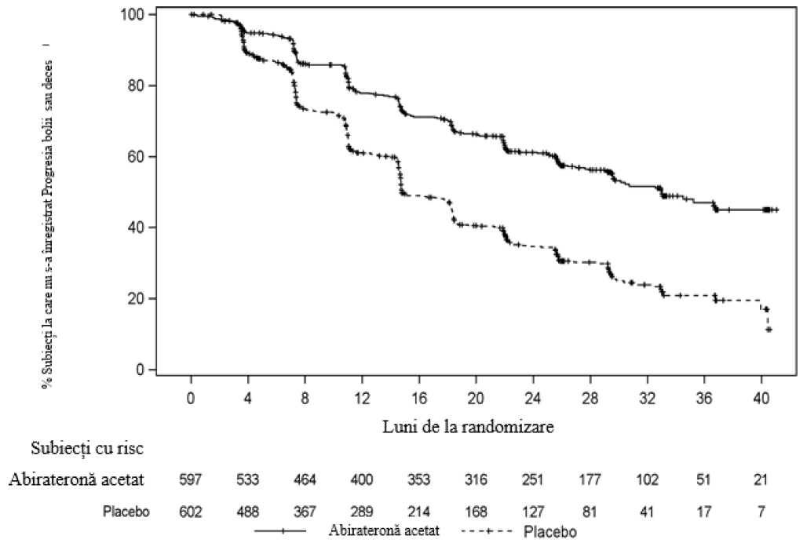

O îmbunătățirea semnificativă statistic a supraviețuirii globale, în favoarea AA-P plus ADT, a fost observată în condițiile unei reduceri cu 34% a riscului de deces comparativ cu placebo plus ADT (HR = 0,66; IÎ 95%: 0,56, 0,78; p < 0,0001), (vezi Tabelul 3 și Figura 2).

Tabelul 3: Supraviețuirea globală a pacienților tratați cu abirateronă acetat sau placebo în Studiul PCR3011 (analiză în Intenție de Tratament)
Supraviețuirea globală | Abirateronă acetat cu Prednison (N=597) | Placebo  (N=602)
Decese (%) | 275 (46%) | 343 (57%)
Supravieţuirea mediană (luni) | 53,3 | 36,5
(IÎ 95%) | (48,2, NE) | (33,5, 40,0)
Indice de risc (IÎ 95%)¹ | 0,66 (0,56, 0,78)
NE= nu s-a estimat
¹ Indicele de risc provine dintr-un model stratificat al riscului proporţional. Indice de risc <1 este în favoarea Abirateronă acetat cu prednison.

Figura 2: Curba Kaplan Meier privind supravieţuirea globală; Populația în Intenție de tratament din analiza Studiului PCR3011
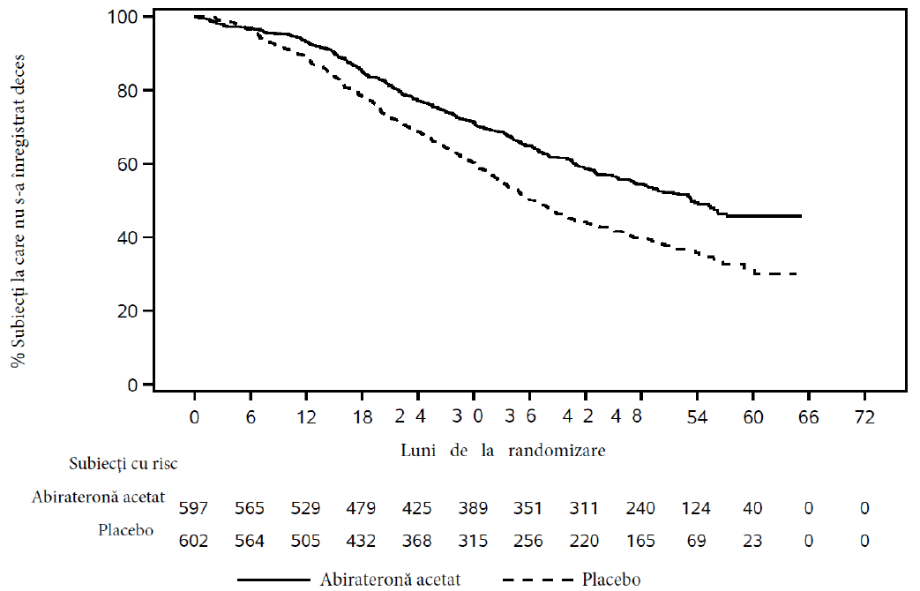

Analizele subgrupelor favorizează în mod constant tratamentul cu abiteronă acetat. Efectul tratamentului AA-P asupra SFPr și a supraviețuirii globale, la nivelul subgrupelor prespecificate, a fost favorabil pentru și în concordanță cu populația totală inclusă în studiu, cu excepția subgrupului cu scor ECOG egal cu 2, în care nu s-a observat nicio tendință către beneficiu terapeutic; totuși, dimensiunea redusă a eșantionului (n=40) restricționează obținerea unei concluzii relevante.

Pe lângă îmbunătățirile observate în supraviețuirea globală și SFPr, s-a demonstrat existența unui beneficiu terapeutic aferent tratamentului cu abiteronă acetat, comparativ cu administrarea de placebo, din perspectiva tuturor parametrilor de cuantificare a criteriului secundar de evaluare definit prospectiv.

Studiul 302 (pacienţi care nu au fost trataţi anterior cu chimioterapie)
Acest studiu a inclus pacienţi care nu au fost trataţi anterior cu chimioterapie şi care au fost asimptomatici sau uşor simptomatici şi la care chimioterapia nu a fost indicată din punct de vedere clinic. Un scor de 0-1 în Brief Pain Inventory-Short Form (BPI-SF) de agravare a durerii în ultimele 24 de ore a fost considerat asimptomatic, iar un scor de 2-3 a fost considerat uşor simptomatic.

În studiul 302 (n=1088), vârsta mediană a pacienţilor incluşi a fost de 71 de ani pentru pacienţii trataţi cu abiteronă acetat plus prednison sau prednisolon şi de 70 de ani pentru pacienţii la care s-a administrat placebo plus prednison sau prednisolon. Numărul de pacienţi trataţi cu abiteronă acetat în funcţie de grupul rasial a fost de 520 (95,4%) caucazieni, 15 (2,8%) negrii, 4 (0,7%) asiatici şi 6 (1,1%) altă rasă. Statusul de performanţă al Grupului Estic de Cooperare în Oncologie (ECOG) a fost 0 pentru 76% dintre pacienţi şi 1 pentru 24% dintre pacienţii din ambele braţe de tratament. Cincizeci la sută dintre pacienţi prezentau numai metastaze osoase, un procent suplimentar de 31% dintre pacienţi prezentau metastaze osoase şi ale ţesuturilor moi sau ale ganglionilor limfatici, iar 19% dintre pacienţi aveau doar metastaze ale ţesuturilor moi sau ale ganglionilor limfatici. Pacienţii cu metastaze viscerale au fost excluşi. Obiectivele finale co-principale cu privire la eficacitate au fost supravieţuirea globală şi supraviețuirea în absența semnelor de progresie radiologică (SFPr). În plus faţă de evaluarea obiectivelor finale co-principale, beneficiul a fost de asemenea evaluat din punct de vedere al intervalului de timp până la utilizarea opioidelor pentru durerea din cancer, al intervalului de timp până la iniţierea chimioterapiei citotoxice, al intervalului de timp până la deteriorarea scorului de performanţă ECOG cu ≥ 1 punct şi al intervalului de timp până la progresia PSA pe baza criteriilor Prostate Cancer Working Group-2 (PCWG2). Tratamentele din studiu au fost întrerupte la momentul progresiei clinice confirmate. De asemenea, tratamentele puteau fi întrerupte la momentul progresiei radiologice confirmate, la discreţia investigatorului.

Supravieţuirea în absenţa semnelor de progresie radiologică (SFPr) a fost evaluată utilizând studii de imagistică secvenţială după cum sunt definite de criteriile PCWG2 (pentru leziuni osoase) şi criteriile modificate RECIST (Response Evaluation Criteria In Solid Tumors) (pentru leziuni ale ţesuturilor moi). Analiza SFPr a utilizat evaluarea radiologică a progresiei revizuită central.

La analiza planificată a SFPr au existat 401 evenimente, 150 (28%) dintre pacienţii trataţi cu abiteronă acetat şi 251 (46%) dintre pacienţii la care s-a administrat cu placebo prezentau dovezi radiologice ale progresiei sau decedaseră. S-a observat o diferenţă semnificativă între grupurile de tratament în ceea ce priveşte SFPr (vezi Tabelul 4 şi Figura 3).

Tabelul 4: Studiul 302: Supraviețuirea în absența semnelor de progresie radiologică la pacienţii la care s-a administrat fie abiteronă acetat fie placebo în asociere cu prednison sau prednisolon plus analogi ai LHRH sau cu orhiectomie anterioară
 | Abirateronă acetat  (N = 546) | Placebo  (N = 542)
Supraviețuirea în absența semnelor de progresie radiologică (SFPr)
Progresie sau deces | 150 (28%) | 251 (46%)
Mediana SFPr exprimată în luni | Nu s-a atins | 8,3
(IÎ 95%) | (11,66; NE) | (8,12; 8,54)
Valoarea p* | < 0,0001
Indice de risc** (IÎ 95%) | 0,425 (0,347; 0,522)
NE= Nu s-a estimat
* Valoarea p este obţinută dintr-un test log-rank stratificat în funcţie de scorul ECOG la momentul iniţial (0 sau 1)
** Indice de risc < 1 este în favoarea abirateronă acetat

Figura 3: Curbele Kaplan Meier privind supraviețuirea în absența semnelor de progresie radiologică la pacienţii la care s-a administrat fie abirateronă acetat, fie placebo, în asociere cu prednison sau prednisolon plus tratament cu analogi ai LHRH sau cu orhiectomie anterioară
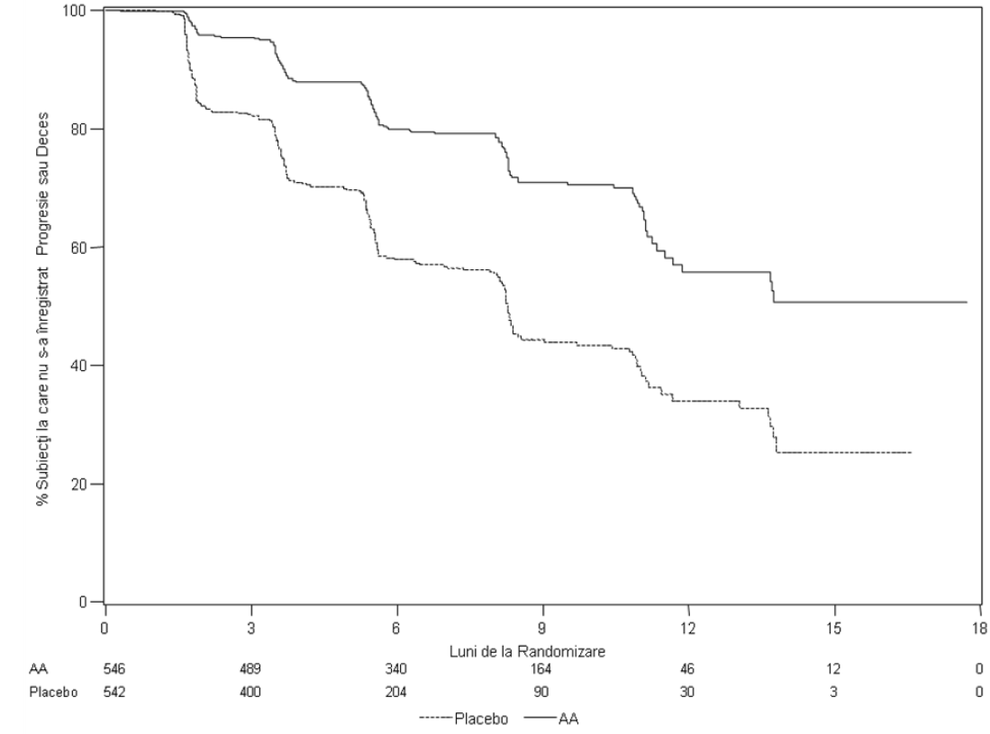
AA = abirateronă acetat

Cu toate acestea, datele subiecţilor s-au colectat în continuare până la data celei de-a doua analize interimare privind supravieţuirea globală (SG). Analiza radiologică a SFPr efectuată de investigator ca analiză de urmărire a sensibilităţii este prezentată în Tabelul 5 şi Figura 4.

Şase sute şapte (607) subiecţi prezentau progresie radiologică sau decedaseră: 271 (50%) din grupul de tratament cu abirateronă acetat şi 336 (62%) din grupul placebo. Tratamentul cu abirateronă acetat a redus riscul de progresie radiologică sau deces cu 47% în comparaţie cu placebo (HR=0,530; IÎ 95%: [0,451; 0,623], p<0,0001). Mediana SFPr a fost de 16,5 luni în grupul de tratament cu abirateronă acetat şi de 8,3 luni la grupul placebo.

Tabelul 5: Studiul 302: Supraviețuirea în absența semnelor de progresie radiologică la pacienţii la care s-a administrat fie abirateronă acetat, fie placebo, în asociere cu prednison sau prednisolon plus analogi ai LHRH sau cu orhiectomie anterioară (la a doua analiză interimară a SG - Analiza Investigatorului)
 | Abirateronă acetat  (N = 546) | Placebo  (N = 542)
Supraviețuirea în absența semnelor de progresie radiologică
(SFPr)
Progresie sau deces | 271 (50%) | 336 (62%)
Mediana SFPr exprimată în luni | 16,5 | 8,3
(IÎ 95%) | (13,80; 16,79) | (8,05; 9,43)
Valoarea p* | < 0,0001
Indice de risc** (IÎ 95%) | 0,530 (0,451; 0,623)
* Valoarea p este obţinută dintr-un test log-rank stratificat în funcţie de scorul ECOG la momentul iniţial (0 sau 1)
** Indice de risc < 1 este în favoarea abiteronă acetat

Figura 4: Curbele Kaplan Meier privind supraviețuirea în absența semnelor de progresie radiologică la pacienţii la care s-a administrat fie abirateronă acetat, fie placebo, în asociere cu prednison sau prednisolon plus tratament cu analogi ai LHRH sau cu orhiectomie anterioară (la a doua analiză interimară a SG - Analiza Investigatorului)
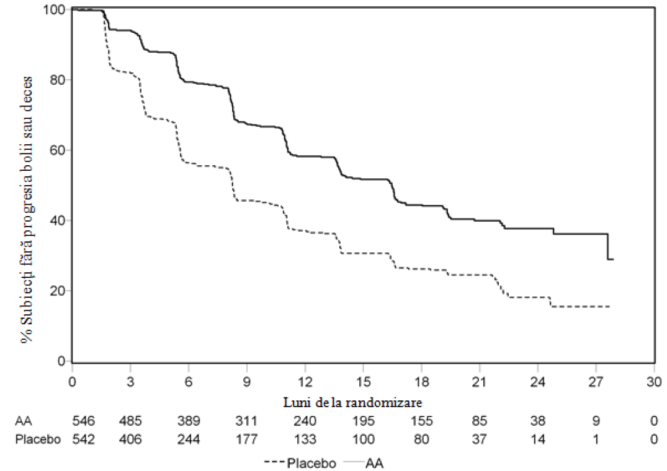
AA = abirateronă acetat

O analiză interimară (AI) planificată privind SG s-a efectuat după ce au fost observate 333 de decese. S-a renunţat la caracterul orb al studiului pe baza magnitudinii beneficiului clinic observat, iar pacienţilor din grupul placebo li s-a administrat tratament cu abirateronă acetat. Supravieţuirea globală a fost mai mare pentru abirateronă acetat decât pentru placebo, cu o reducere de 25% a riscului de deces (Rata de risc = 0,752; IÎ 95%: [0,606; 0,934], p=0.0097), dar SG nu a fost matură şi rezultatele interimare nu au întrunit valoarea pre-specificată de oprire pentru semnificaţie statistică (vezi Tabelul 6). A continuat să fie urmărită supravieţuirea şi după această AI.

Analiza finală planificată pentru SG s-a efectuat după ce au fost observate 741 decese (urmărirea mediană a fost de 49 luni). Au decedat 65% (354 din 546) dintre pacienţii trataţi cu abirateronă acetat comparativ cu 71% (387 din 542) dintre pacienţii trataţi cu placebo. A fost demonstrat un beneficiu semnificativ statistic al SG în favoarea grupului tratat cu abirateronă acetat printr-o reducere cu 19,4% a riscului de deces (Rata de risc=0,806; IÎ 95%; [0,697; 0,931], p=0,0033) şi o îmbunătăţire a SG mediane de 4,4 luni (34,7 luni pentru abirateronă acetat şi 30,3 luni pentru placebo) (vezi Tabelul 6 şi Figura 5). Această îmbunătăţire a fost demonstrată chiar dacă la 44% dintre pacienţii din braţul placebo au primit abirateronă acetat ca tratament ulterior.

Tabelul 6: Studiul 302 Supravieţuirea globală la pacienţii la care s-a administrat fie abirateronă acetat, fie placebo, în asociere cu prednison sau prednisolon plus analogi ai LHRH sau cu orhiectomie anterioară
 | Abirateronă acetat  (N = 546) | Placebo  (N = 542)
Analiza interimară a supravieţuirii
Decese (%) | 147 (27%) | 186 (34%)
Mediana supravieţuirii (luni) | Nu s-a atins | 27,2
(IÎ 95%) | (NE; NE) | (25,95; NE)
Valoarea p* | 0,0097
Indice de risc** (IÎ 95%) | 0,752 (0,606; 0,934)
Analiza finală a supravieţuirii
Decese (%) | 354 (65%) | 387 (71%)
Supravieţuirea globală mediană în luni (IÎ 95%) | 34,7  (32,7; 36,8) | 30,3  (28,7; 33,3)
Valoarea p * | 0,0033
Indice de risc ** (IÎ 95%) | 0,806 (0,697; 0,931)
NE=Nu s-a estimat
* Valoarea p este obţinută dintr-un test log-rank stratificat în funcţie de scorul ECOG la momentul iniţial (0 sau 1)
** Indice de risc < 1 în favoarea abirateronă acetat

Figura 5: Curbele Kaplan Meier privind supravieţuirea la pacienţii la care s-a administrat fie abirateronă acetat, fie placebo, în asociere cu prednison sau prednisolon plus tratament cu analogi ai LHRH sau cu orhiectomie anterioară, analiza finală
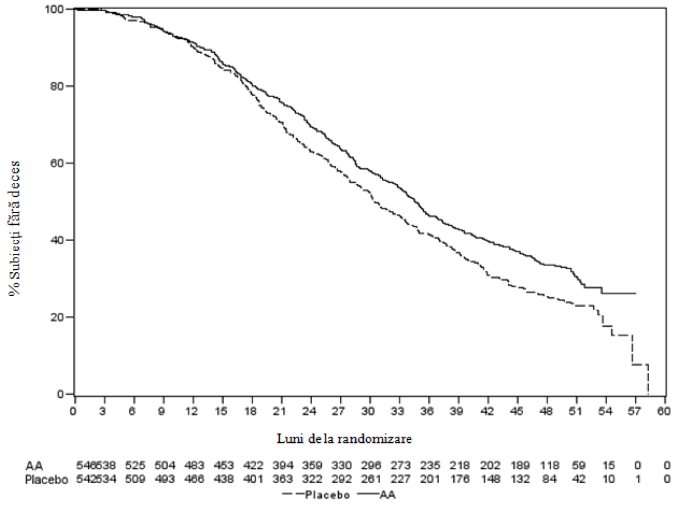
AA = abirateronă acetat

În plus faţă de îmbunătăţirile observate în ceea ce priveşte supravieţuirea globală şi SFPr, beneficiul abirateronă acetat a fost demonstrat în comparaţie cu tratamentul cu placebo pentru toate măsurile obiectivelor finale secundare, după cum urmează:

Durata de timp până la progresia PSA pe baza criteriilor PCWG2: Mediana intervalului de timp până la progresia PSA a fost de 11,1 luni pentru pacienţii la care a fost administrat abirateronă acetat şi de 5,6 luni pentru pacienţii la care a fost administrat placebo (HR=0,488; IÎ 95%: [0,420; 0,568], p < 0,0001). Durata de timp până la progresia PSA a fost aproximativ dublă în cazul tratamentului cu abirateronă acetat (HR=0,488). Proporţia subiecţilor cu un răspuns confirmat PSA a fost mai mare în grupul abirateronă acetat în comparaţie cu grupul placebo (62% comparativ cu 24%; p < 0,0001). La subiecţii cu boală măsurabilă a ţesuturilor moi, valori semnificativ crescute ale răspunsurilor tumorale complete şi parţiale au fost observate în cazul tratamentului cu abirateronă acetat.

Intervalul de timp până la utilizarea opiaceelor pentru durerea din cancer: Mediana intervalului de timp până utilizarea opiaceelor pentru durerea asociată neoplasmului de prostată la momentul analizei finale a fost de 33,4 luni pentru pacienţii la care s-a administrat abirateronă acetat şi a fost de 23,4 luni pentru pacienţii la care s-a administrat placebo (HR=0,721; IÎ 95%: [0,614; 0,846], p<0,0001).

Intervalul de timp până la iniţierea chimioterapiei citotoxice: Mediana intervalului de timp până la iniţierea chimioterapiei citotoxice a fost de 25,2 luni pentru pacienţii la care s-a administrat abirateronă acetat şi de 16,8 luni pentru pacienţii la care s-a administrat placebo (HR=0,580; IÎ 95%: [0,487; 0,691], p < 0,0001).

Intervalul de timp până la deteriorarea scorului de performanţă ECOG cu ≥ 1 punct: Mediana intervalului de timp până la deteriorarea scorului de performanţă ECOG cu ≥ 1 punct a fost de 12,3 luni pentru pacienţii la care s-a administrat abirateronă acetat şi de 10,9 pentru pacienţii la care s-a administrat placebo (HR=0,821; IÎ 95%: [0,714; 0,943], p=0,0053).

Următoarele obiective finale ale studiului au demonstrat un avantaj statistic semnificativ în favoarea tratamentului cu abirateronă acetat:

Răspuns obiectiv: Răspunsul obiectiv a fost definit ca procentul de subiecţi cu boală măsurabilă care au obţinut un răspuns complet sau parţial în conformitate cu criteriile RECIST (dimensiunea nodulilor limfatici la momentul iniţial trebuia să fie ≥ 2 cm pentru a fi consideraţi o leziune ţintă). Procentul de subiecţi cu boală măsurabilă la momentul iniţial care au înregistrat un răspuns obiectiv a fost de 36% în grupul abirateronă acetat şi de 16% în grupul placebo (p < 0,0001).

Durere: Tratamentul cu abirateronă acetat a redus semnificativ riscul de progresie a mediei intensităţii durerii cu 18% în comparaţie cu placebo (p=0,0490). Mediana intervalului de timp până la progresie a fost de 26,7 luni în grupul abirateronă acetat şi de 18,4 luni în grupul placebo.

Intervalul de timp până la scăderea scorului FACT-P (Scor total): Tratamentul cu abirateronă acetat a redus riscul de scădere a scorului FACT-P (Scor total) cu 22% în comparţie cu placebo (p=0,0028). Mediana intervalului de timp până la scăderea scorului FACT-P (Scor total) a fost de 12,7 luni în grupul abirateronă acetat şi de 8,3 luni în grupul placebo.

Studiul 301 (pacienţi care au primit anterior chimioterapie)
Studiul 301 a inclus pacienţi la care a fost administrat anterior docetaxel. Nu a fost necesară demonstrarea progresiei bolii sub docetaxel, deoarece toxicitatea apărută în urma acestei chimioterapii ar fi putut determina întreruperea tratamentului. Pacienţii au continuat tratamentele din studiu până la înregistrarea unei progresii a valorilor PSA (creştere confirmată de 25% faţă de valoarea iniţială a pacientului/limita inferioară), împreună cu progresia radiologică şi progresia simptomatică sau clinică definite prin protocol. Pacienţii trataţi anterior cu ketoconazol pentru neoplasm de prostată au fost excluşi din acest studiu.Obiectivul final principal de evaluare a eficacității a fost supravieţuirea generală.

Vârsta mediană a pacienţilor incluşi în studiu a fost de 69 de ani (interval 39-95 ani). Numărul pacienţilor trataţi cu abirateronă acetat pe distribuţia rasială a fost de 737 (93,2%) de pacienţi caucazieni, 28 (3,5%) de pacienţi de culoare, 11 (1,4%) pacienţi asiatici şi 14 (1,8%) pacienţi aparţinând altor rase. Unsprezece la sută dintre pacienţii incluşi în studiu au avut un scor de performanţă ECOG de 2; 70% au avut dovezi radiologice de progresie a bolii, cu sau fără progresie a PSA; la 70% s-a administrat anterior un singur regim de chimioterapie citotoxică iar la 30% s-au administrat două astfel de regimuri chimioterapice. Metastazele hepatice au fost prezente la 11% dintre pacienţii trataţi cu abirateronă acetat.

Într-o analiză planificată efectuată după ce au fost constatate 552 de decese, 42% (333 din 797) dintre pacienţii trataţi cu abirateronă acetat decedaseră, comparativ cu 55% (219 din 398) dintre pacienţii la care s-a administrat placebo. La pacienţii trataţi cu abirateronă acetat s-a observat o îmbunătăţire semnificativă statistic a supravieţuirii globale mediane (vezi Tabelul 7).

Tabelul 7: Supravieţuirea generală la pacienţii la care s-a administrat fie abirateronă acetat, fie placebo, în asociere cu prednison sau prednisolon plus tratament cu analogi ai LHRH sau cu orhiectomie anterioară
 | Abirateronă acetat  (N = 797) | Placebo  (N = 398)
Analiza principală privind supravieţuirea
Decese (%) | 333 (42%) | 219 (55%)
Supravieţuirea mediană (luni)  (IÎ 95%) | 14,8  (14,1; 15,4) | 10,9  (10,2; 12,0)
Valoarea pª | < 0,0001
Indice de risc (IÎ 95%)^{b} | 0,646 (0,543; 0,768)
Analiza actualizată privind supravieţuirea
Decese (%) | 501 (63%) | 274 (69%)
Supravieţuirea mediană (luni)  (IÎ 95%) | 15,8  (14,8; 17,0) | 11,2  (10,4; 13,1)
Indice de risc (IÎ 95%)^{b} | 0,740 (0,638; 0,859)
ª Valoarea p provine dintr-un test logaritmic stratificat în funcţie de scorul statusului de performanţă conform ECOG (0-1 faţă de 2), scorul pentru durere (absentă faţă de prezentă), numărul de tratamente chimioterapice anterioare (1 faţă de 2), şi tipul de progresie a bolii (numai PSA faţă de radiografică).
^{b} Indicele de risc provine dintr-un model de riscuri proporţionale stratificate. indice de risc < 1 este în favoarea abirateronă acetat

La toate punctele din timp la care s-a realizat evaluarea după primele câteva luni de la iniţierea tratamentului, un procent mai mare de pacienţi trataţi cu abirateronă acetat au rămas în viaţă, comparativ cu procentul de pacienţi la care s-a administrat placebo (vezi Figura 6).

Figura 6: Curbele Kaplan Meier privind supravieţuirea pacienţilor la care s-a administrat fie abirateronă acetat, fie placebo, în asociere cu prednison sau prednisolon plus tratament cu analogi ai LHRH sau cu orhiectomie anterioară
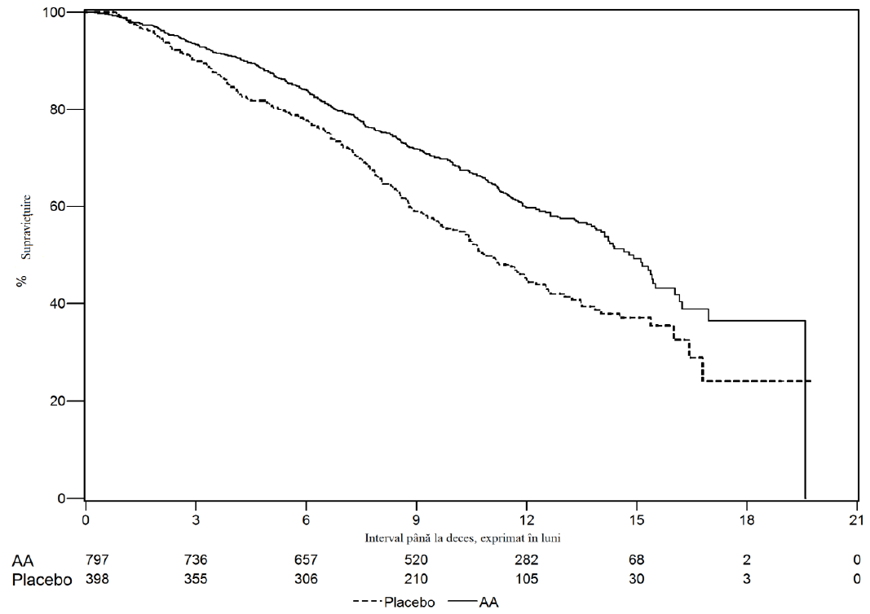
AA = abirateronă acetat

Analizele privind supravieţuirea pe subgrupe au demonstrat un beneficiu semnificativ privind supravieţuirea pentru tratatmentul cu abirateronă acetat (vezi Figura 7).

Figura 7: Supravieţuirea generală pe subgrupe: indice de risc şi interval de încredere 95%
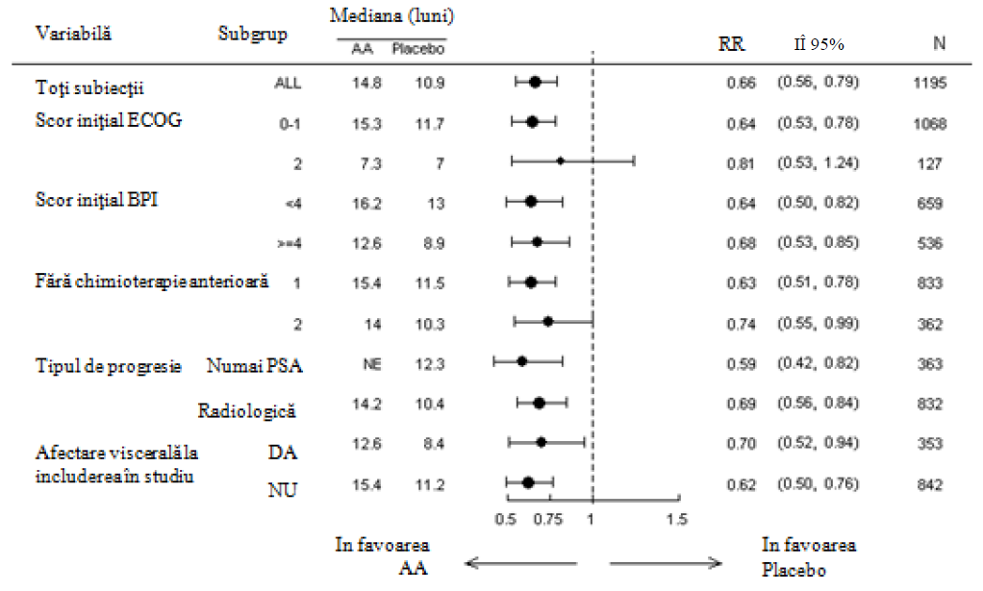
AA = abirateronă acetat; BPI = brief pain inventory (formularul de evaluare a durerii); IÎ = interval de încredere; ECOG = scor de performanţă conform Eastern Cooperative Oncology Group; HR=indice de risc; NE = neevaluabil.

În plus faţă de îmbunătăţirea observată în ceea ce priveşte supravieţuirea globală, toate criteriile de evaluare finale secundare ale studiului au favorizat abirateronă acetat şi au fost semnificative statistic după ajustarea pentru teste multiple, după cum urmează:

Pacienţii cărora li s-a administrat abirateronă acetat au demonstrat o rată totală de răspuns a PSA (definită ca o reducere de ≥ 50% faţă de valoarea iniţială) semnificativ mai mare comparativ cu pacienţii la care s-a administrat placebo, 38% faţă de 10%, p < 0,0001.

Durata mediană de progresie a PSA a fost de 10,2 luni pentru pacienţii trataţi cu abirateronă acetat şi de 6,6 luni pentru pacienţii la care s-a administrat placebo (HR = 0,580; IÎ 95%: [0,462;0,728], p < 0,0001).

Supravietuirea mediană fără progresie radiologică a fost de 5,6 luni pentru pacienţii trataţi cu abirateronă acetat şi de 3,6 luni pentru pacienţii la care s-a administrat placebo (HR = 0,673; IÎ 95%: [0,585; 0,776], p < 0,0001).

Durerea
Procentul de pacienţi care au resimţit ameliorarea durerii a fost semnificativ statistic mai mare în grupul tratat cu abirateronă acetat comparativ cu grupul placebo (44% faţă de 27%, p = 0,0002). Pacienţii care au răspuns la tratament, adică la care durerea s-a ameliorat au fost definiţi ca pacienţi care au înregistrat în ultimele 24 ore o reducere de minimum 30% faţă de valoarea iniţială a celui mai mare scor BPI-SF de evaluare a intensităţii durerii, fără nicio creştere a scorului de utilizare a analgezicelor, observată la două evaluări consecutive efectuate la interval de patru săptămâni. Numai pacienţii cu un scor de durere iniţial ≥ 4 şi cei cu cel puţin încă un scor de evaluare a durerii după valoarea iniţială (N = 512) au fost evaluaţi în ceea ce priveşte ameliorarea durerii.

La 6 luni (22% faţă de 28%), 12 luni (30% faţă de 38%) şi 18 luni (35% faţă de 46%) un procent mai mic de pacienţi trataţi cu abirateronă acetat au înregistrat o progresie a durerii comparativ cu pacienţii la care s-a administrat placebo. Progresia durerii a fost definită ca o creştere în ultimele 24 ore a celui mai mare scor BPI-SF de evaluare a intensităţii durerii ≥ 30% faţă de valoarea iniţială, fără nicio scădere a scorului de utilizare a analgezicelor, observată la două evaluări consecutive, sau o creştere ≥ 30% a scorului de utilizare a analgezicelor observată la două vizite consecutive. Timpul până la progresia durerii la percentila 25 a fost de 7,4 luni în grupul tratat cu abirateronă acetat, comparativ cu 4,7 luni în grupul placebo.

Evenimente osoase asociate
La un procent mai mic de pacienţi din grupul tratat cu abirateronă acetat s-au înregistrat evenimente osoase, comparativ cu grupul placebo la 6 luni (18% faţă de 28%), 12 luni (30% faţă de 40%) şi la 18 luni (35% faţă de 40%). Timpul până la primul eveniment musculo-scheletic la percentila 25 din grupul tratat cu abirateronă acetat fost dublu faţă de grupul de control, şi anume 9,9 luni comparativ cu 4,9 luni. Un eveniment osos a fost definit ca fiind o fractură patologică, compresie medulară, radioterapie paleativă la nivelul osului, sau intervenţii chirurgicale la nivel osos.

Copii și adolescenți
Agenția Europeană pentru Medicamente a acordat o derogare de la obligația de depunere a rezultatelor studiilor efectuate cu medicamentul original conținând abirateronă acetat la toate subgrupele de copii și adolescenți cu neoplasm de prostată în stadiu avansat.Vezi pct. 4.2 pentru informaţii privind utilizarea la copii şi adolescenţi.

5.2 Proprietăţi farmacocinetice

După administrarea de abirateronă acetat, farmacocinetica abirateronei a fost studiată la subiecţi sănătoşi, la pacienţi cu neoplasm de prostată metastatic în stadiu avansat şi la subiecţi fără neoplazii dar cu insuficienţă hepatică sau renală. Abiraterona acetat este rapid convertită in vivo în abirateronă, un inhibitor al biosintezei de androgeni (vezi pct. 5.1).

Absorbţie
După administrarea orală de abirateronă acetat în condiţii de repaus alimentar, timpul până la atingerea concentraţiei plasmatice maxime de abirateronă este de aproximativ 2 ore.

Administrarea de abirateronă acetat împreună cu alimente, în comparaţie cu administrarea în condiţii de repaus alimentar, are ca rezultat o creştere de până la de 10 ori (ASC) şi de până la de 17 ori (C_{max}) a expunerii sistemice medii la abirateronă, în funcţie de conţinutul în grăsimi al alimentelor. Având în vedere variaţia normală a conţinutului şi compoziţiei alimentelor la o masă, administrarea de abirateronă acetat în timpul mesei poate determina expuneri foarte variabile. Prin urmare, Abirateronă Krka nu trebuie administrat împreună cu alimente. Comprimatele Abirateronă Krka trebuie administrate ca doză unică o dată pe zi, pe stomacul gol. Abirateronă Krka trebuie administrat la cel puţin două ore după masă, iar alimentele nu trebuie consumate timp de cel puțin o oră după ce ați luat Abirateronă Krka. Comprimatele trebuie înghiţite întregi, cu apă (vezi pct. 4.2).

Distribuţie
La om, legarea abiraterei marcată cu ¹⁴C de proteinele plasmatice este de 99,8%. Volumul aparent de distribuţie este de aproximativ 5630 L, sugerând că abiraterona se distribuie în proporţie mare în ţesuturile periferice.

Metabolizare
După administrarea orală de abirateronă acetat marcată cu ¹⁴C, sub formă de capsule, abiraterona acetat este hidrolizată la abirateronă, care este supusă ulterior metabolizării, incluzând sulfatare, hidroxilare şi oxidare, în principal la nivel hepatic. Majoritatea radioactivităţii circulante (aproximativ 92%) se găseşte sub formă de metaboliţi ai abirateronei. Din 15 metaboliţi detectabili, doi metaboliţi principali, abiraterona sulfat şi N-oxidul abirateronei sulfat, fiecare reprezintă aproximativ 43% din radioactivitatea totală.

Eliminare
Timpul mediu de înjumătăţire plasmatică prin eliminare a abirateronei este de aproximativ 15 ore pe baza datelor provenite de la subiecţi sănătoşi. După administrarea orală a 1000 mg abirateronă acetat marcată cu ¹⁴C, aproximativ 88% din doza radioactivă se regăseşte în materiile fecale şi aproximativ 5% în urină. Principalii compuşi prezenţi în materiile fecale sunt abiraterona acetat şi abiraterona nemodificate (aproximativ 55% şi, respectiv 22% din doza administrată).

Insuficienţă renală
Farmacocinetica abirateronei acetat a fost comparată la pacienţii cu boală renală în stadiu terminal incluşi într-un program stabil de hemodializă cu farmacocinetica la subiecţii cu funcţie renală normală, incluşi în grupul de control. După administrarea unei doze orale unice de 1000 mg, expunerea sistemică la abirateronă nu a crescut la subiecţii cu boală renală în stadiu terminal care efectuează şedinţe de dializă. Administrarea la pacienţii cu insuficienţă renală, inclusiv insuficienţă renală severă, nu necesită reducerea dozei (vezi pct. 4.2). Cu toate acestea, nu există experienţă clinică la pacienţii cu cancer de prostată şi insuficienţă renală severă. Se recomandă prudenţă la aceşti pacienţi.

Insuficienţă hepatică
Farmacocinetica abirateronei acetat a fost studiată la subiecţi cu insuficienţă hepatică, uşoară sau moderată (Clasa A şi respectiv B conform clasificării Child-Pugh) preexistentă şi la subiecţii sănătoşi încluşi în grupul de control. Expunerea sistemică la abirateronă după administrarea unei doze orale unice de 1000 mg a crescut cu aproximativ 11% şi 260% la subiecţii cu insuficienţă hepatică preexistentă uşoară şi, respectiv, moderată. Timpul mediu de înjumătăţire plasmatică prin eliminare a abirateronei este prelungit la aproximativ 18 ore la subiecţii cu insuficienţă hepatică uşoară şi la aproximativ 19 ore la subiecţii cu insuficienţă hepatică moderată.

În cadrul unui alt studiu clinic a fost evaluat profilul farmacocinetic al abirateronei la subiecţii cu insuficienţă hepatică severă preexistentă (n=8) (Clasa C conform clasificării Child-Pugh) şi la 8 subiecţi sănătoşi, martori cu funcţie hepatică normală. ASC la abirateronă a crescut cu aproximativ 600%, iar fracţia liberă a medicamentului a crescut cu 80% la subiecţii cu insuficienţă hepatică severă comparativ cu subiecţii care au prezentat funcţie hepatică normală.

Nu este necesară ajustarea dozei la pacienţii cu insuficienţă hepatică uşoară preexistentă. Utilizarea abirateronei acetat trebuie evaluată cu atenţie la pacienţii cu insuficienţă hepatică moderată astfel ca beneficiile să depăşească posibilele riscuri (vezi pct. 4.2 şi 4.4). Abiraterona acetat nu trebuie utilizată la pacienţii cu insuficienţă hepatică severă (vezi pct. 4.2, 4.3 şi 4.4).

La pacienţii care dezvoltă hepatotoxicitate în timpul tratamentului, poate fi necesară întreruperea tratamentului şi ajustarea dozei (vezi pct. 4.2 şi 4.4).

5.3 Date preclinice de siguranţă

În toate studiile privind evaluarea toxicităţii la animale, concentraţiile de testosteron circulant au fost reduse semnificativ. Ca urmare, s-a observat scăderea în greutate a organelor şi modificări morfologice şi/sau histopatologice la nivelul organelor de reproducere şi al glandelor suprarenale, hipofizei şi glandei mamare. Toate modificările au demonstrat reversibilitate completă sau parţială. Modificările la nivelul organelor de reproducere şi organelor sensibile la androgeni sunt în concordanţă cu farmacologia abirateronei. Toate modificările hormonale asociate tratamentului au dispărut ori s-au rezolvat după o perioadă de recuperare de 4 săptămâni.

În cadrul studiilor pentru evaluarea fertilităţii atât la masculi cât şi la femele de şobolan, abiraterona acetat a avut un efect de reducere a fertilităţii, care a fost complet reversibil după 4 - 16 săptămâni de la oprirea tratamentului cu abiraterona acetat.

În cadrul unui studiu privind evaluarea toxicităţii asupra dezvoltării la şobolan, abiraterona acetat a afectat sarcina, inclusiv a redus greutatea fetală şi supravieţuirea. Cu toate că au fost observate efecte asupra organelor genitale externe, abiraterona acetat nu a fost teratogen.

În toate aceste studii privind toxicitatea asupra fertilităţii şi dezvoltării efectuate la şobolan, toate efectele au fost corelate cu activitatea farmacologică a abirateronei.

Cu excepţia modificărilor la nivelul organelor de reproducere observate în toate studiile privind evaluarea toxicităţii la animale, datele non-clinice nu au evidenţiat niciun risc special pentru om pe baza studiilor farmacologice convenţionale privind evaluarea siguranţei, toxicităţii după doze repetate, genotoxicităţii și a potențialului carcinogen. Abiraterona acetat nu a prezentat un potenţial carcinogenic într-un studiu cu durata de 6 luni la şoareci transgenici (Tg.rasH2). Într-un studiu privind carcinogenicitatea cu durata de 24 luni la şobolan, abiraterona acetat a crescut incidenţa neoplasmelor celulelor interstiţiale de la nivelul testiculelor. Se consideră că acest rezultat este asociat cu acţiunea farmacologică a abirateronei şi specifică şobolanului. Abiraterona acetat nu a fost carcinogenetică la femelele şobolan.

Evaluarea riscului de mediu (ERM)
Substanța activă, abiraterona, prezintă un risc pentru mediul acvatic, în special pentru pești.

6. PROPRIETĂŢI FARMACEUTICE

6.1 Lista excipienţilor

Nucleul comprimatului
Lactoză monohidrat
Hipromeloză (E 464)
Laurilsulfat de sodiu
Croscarmeloză sodică (E 468)
Celuloză microcristalină silicifiată
Dioxid de siliciu coloidal anhidru
Stearat de magneziu (E 470b)

Filmul comprimatului
Macrogol
Alcool polivinilic
Talc (E 553b)
Dioxid de titan (E 171)
Oxid roșu de fer (E 172)
Oxid negru de fer (E 172)

6.2 Incompatibilităţi

Nu este cazul.

6.3 Perioada de valabilitate

3 ani

6.4 Precauţii speciale pentru păstrare

Acest medicament nu necesită condiții speciale pentru păstrare.

6.5 Natura şi conţinutul ambalajului

Blister (PVC-PE-PVdC/Hârtie-Al): cutie cu 56, 60 comprimate filmate.
Blister (PVC-PE-PVdC/Hârtie-Al), tip calendar: cutie cu 56 comprimate filmate.

Este posibil ca nu toate mărimile de ambalaj să fie comercializate.

6.6 Precauţii speciale pentru eliminarea reziduurilor

Din cauza mecanismului său de acţiune, acest medicament poate dăuna fătului în curs de dezvoltare; ca urmare, gravidele sau femeile care ar putea fi gravide nu trebuie să-l manipuleze fără protecţie, de exemplu mănuşi.

Orice medicament neutilizat sau material rezidual trebuie eliminat în conformitate cu reglementările locale. Acest medicament poate reprezenta un risc pentru mediul acvatic (vezi pct. 5.3).

7. DEŢINĂTORUL AUTORIZAŢIEI DE PUNERE PE PIAŢĂ

KRKA, d.d., Novo mesto, Šmarješka cesta 6, 8501 Novo mesto, Slovenia

8. NUMĂRUL(ELE) AUTORIZAŢIEI DE PUNERE PE PIAŢĂ

56 comprimate filmate: EU/1/21/1553/001
60 comprimate filmate: EU/1/21/1553/002
56 comprimate filmate (blister tip calendar): EU/1/21/1553/003

9. DATA PRIMEI AUTORIZĂRI SAU A REÎNNOIRII AUTORIZAŢIEI

Data primei autorizări: 24 iunie 2021
Data reînnoirii autorizației:

- DATA REVIZUIRII TEXTULUI

Informații detaliate privind acest medicament sunt disponibile pe site-ul Agenției Europene pentru Medicamentehttps://www.ema.europa.eu.

AnexA II

A. FABRICANTUL (FABRICANŢII) RESPONSABIL(I) PENTRU ELIBERAREA SERIEI

B. CONDIŢII SAU RESTRICŢII PRIVIND FURNIZAREA ŞI UTILIZAREA

C. ALTE CONDIŢII ŞI CERINŢE ALE AUTORIZAŢIEI DE PUNERE PE PIAŢĂ

D. CONDIŢII SAU RESTRICŢII PRIVIND UTILIZAREA SIGURĂ ŞI EFICACE A MEDICAMENTULUI
A. FABRICANTUL (FABRICANŢII) RESPONSABIL(I) PENTRU ELIBERAREA SERIEI

Numele şi adresa fabricanţilor responsabili pentru eliberarea seriei

KRKA, d.d., Novo mesto
Šmarješka cesta 6
8501 Novo mesto
Slovenia

TAD Pharma GmbH
Heinz-Lohmann-Straße 5
27472 Cuxhaven
Germania

KRKA-FARMA d.o.o.
V. Holjevca 20/E
10450 Jastrebarsko
Croația

Prospectul tipărit al medicamentului trebuie să menţioneze numele şi adresa fabricantului responsabil pentru eliberarea seriei respective.

B. CONDIŢII SAU RESTRICŢII PRIVIND FURNIZAREA ŞI UTILIZAREA

Medicament eliberat pe bază de prescripţie medicală.

C. ALTE CONDIŢII ŞI CERINŢE ALE AUTORIZAŢIEI DE PUNERE PE PIAŢĂ

- Rapoartele periodice actualizate privind siguranţa (RPAS)

Cerințele pentru depunerea RPAS privind siguranța pentru acest medicament sunt prezentate în lista de date de referință la nivelul Uniunii (lista EURD) menţionată la articolul 107c alineatul (7) din Directiva 2001/83/CE şi orice actualizări ulterioare ale acesteia publicată pe portalul web european privind medicamentele.

D. CONDIŢII SAU RESTRICŢII CU PRIVIRE LA UTILIZAREA SIGURĂ ŞI EFICACE A MEDICAMENTULUI

- Planul de management al riscului (PMR)

Deținătorul autorizației de punere pe piață (DAPP) se angajează să efectueze activităţile şi intervenţiile de farmacovigilenţă necesare detaliate în PMR-ul aprobat şi prezentat în modulul 1.8.2. al autorizaţiei de punere pe piaţă şi orice actualizări ulterioare aprobate ale PMR-ului.

O versiune actualizată a PMR trebuie depusă:
- La cererea Agenţiei Europene pentru Medicamente:
- La modificarea sistemului de management al riscului, în special ca urmare a primirii de informaţii noi care pot duce la o schimbare semnificativă în raportul beneficiu/risc sau ca urmare a atingerii unui obiectiv important (de farmacovigilenţă sau de reducere la minimum a riscului).

ANEXA III

ETICHETAREA ŞI PROSPECTUL

A. ETICHETAREA

INFORMAŢII CARE TREBUIE SĂ APARĂ PE AMBALAJUL SECUNDAR

CUTIE

1. DENUMIREA COMERCIALĂ A MEDICAMENTULUI

Abirateronă Krka 500 mg comprimate filmate

abirateronă acetat

2. DECLARAREA SUBSTANŢEI (SUBSTANȚELOR) ACTIVE

Fiecare comprimat filmat conţine abirateronă acetat 500 mg echivalent cu 446 mg abirateronă.

3. LISTA EXCIPIENŢILOR

Conţine lactoză.
Vezi prospectul pentru informaţii suplimentare.

4. FORMA FARMACEUTICĂ ŞI CONŢINUTUL

Comprimate filmate

56 comprimate filmate
60 comprimate filmate

5. MODUL ŞI CALEA(CĂILE) DE ADMINISTRARE

A se lua Abirateronă Krka la cel puțin două ore după ce ați mâncat, iar alimentele nu trebuie consumate timp de cel puțin o oră după ce ați luat Abirateronă Krka.

A se citi prospectul înainte de utilizare.
Administrare orală.

6. ATENŢIONARE SPECIALĂ PRIVIND FAPTUL CĂ MEDICAMENTUL NU TREBUIE PĂSTRAT LA VEDEREA ŞI ÎNDEMÂNA COPIILOR

A nu se lăsa la vederea şi îndemâna copiilor.

7. ALTĂ(E) ATENŢIONARE(ĂRI) SPECIALĂ(E), DACĂ ESTE(SUNT) NECESARĂ(E)

Gravidele sau femeile care ar putea fi gravide nu trebuie să manipuleze Abirateronă Krka fără mănuşi.

8. DATA DE EXPIRARE

EXP

9. CONDIŢII SPECIALE DE PĂSTRARE

10. PRECAUŢII SPECIALE PRIVIND ELIMINAREA MEDICAMENTELOR NEUTILIZATE SAU A MATERIALELOR REZIDUALE PROVENITE DIN ASTFEL DE MEDICAMENTE, DACĂ ESTE CAZUL

11. NUMELE ŞI ADRESA DEŢINĂTORULUI AUTORIZAŢIEI DE PUNERE PE PIAŢĂ

KRKA, d.d., Novo mesto, Šmarješka cesta 6, 8501 Novo mesto, Slovenia

12. NUMĂRUL(ELE) AUTORIZAŢIEI DE PUNERE PE PIAŢĂ

EU/1/21/1553/001 56 comprimate filmate
EU/1/21/1553/002 60 comprimate filmate
EU/1/21/1553/003 56 comprimate filmate (blister tip calendar)

13. SERIA DE FABRICAŢIE

Lot

14. CLASIFICARE GENERALĂ PRIVIND MODUL DE ELIBERARE

15. INSTRUCŢIUNI DE UTILIZARE

16. INFORMAŢII ÎN BRAILLE

Abirateronă Krka 500 mg

17. IDENTIFICATOR UNIC - COD DE BARE BIDIMENSIONAL

cod de bare bidimensional care conţine identificatorul unic.

18. IDENTIFICATOR UNIC - DATE LIZIBILE PENTRU PERSOANE

PC
SN
NN

MINIMUM DE INFORMAŢII CARE TREBUIE SĂ APARĂ PE BLISTER SAU PE FOLIE TERMOSUDATĂ

BLISTER

1. DENUMIREA COMERCIALĂ A MEDICAMENTULUI

Abirateronă Krka 500 mg comprimate filmate

abirateronă acetat

2. NUMELE DEŢINĂTORULUI AUTORIZAŢIEI DE PUNERE PE PIAŢĂ

KRKA

3. DATA DE EXPIRARE

EXP

4. SERIA DE FABRICAŢIE

Lot

5. ALTE INFORMAŢII

Blister tip calendar
Lu
Ma
Mi
Jo
Vi
Sâ
Du

B. PROSPECTUL
Prospect: Informaţii pentru pacient

Abirateronă Krka 500 mg comprimate filmate
abirateronă acetat

Citiţi cu atenţie şi în întregime acest prospect înainte de a începe să luaţi acest medicament deoarece conţine informaţii importante pentru dumneavoastră.
- Păstraţi acest prospect. S-ar putea să fie necesar să-l recitiţi.
- Dacă aveţi orice întrebări suplimentare, adresaţi-vă medicului dumneavoastră sau farmacistului.
- Acest medicament a fost prescris numai pentru dumneavoastră. Nu trebuie să-l daţi altor persoane. Le poate face rău, chiar dacă au aceleaşi semne de boală ca dumneavoastră.
- Dacă manifestaţi orice reacţii adverse, adresaţi-vă medicului dumneavoastră sau farmacistului. Acestea includ orice posibile reacţii adverse nemenţionate în acest prospect. Vezi pct. 4.

Ce găsiţi în acest prospect
1. Ce este Abirateronă Krka şi pentru ce se utilizează
2. Ce trebuie să ştiţi înainte să luaţi Abirateronă Krka
3. Cum să luaţi Abirateronă Krka
4. Reacţii adverse posibile
5. Cum se păstrează Abirateronă Krka
6. Conţinutul ambalajului şi alte informaţii

1. Ce este Abirateronă Krka şi pentru ce se utilizează

Abirateronă Krka conţine o substanţă activă denumită abirateronă acetat. Medicamentul se utilizează pentru tratamentul cancerului de prostată la bărbaţii adulţi, care s-a răspândit în alte părţi ale corpului. Abirateronă Krka împiedică organismul dumneavoastră să producă testosteron; acest lucru poate încetini dezvoltarea cancerului de prostată.

În cazul în care Abirateronă Krka este prescris într-un stadiu incipient al bolii, atunci când aceasta încă mai răspunde la terapia hormonală, acesta se utilizează în asociere cu un tratament care reduce nivelul de testosteron (terapie de deprivare de androgeni).

Atunci când luaţi acest medicament, medicul dumneavoastră vă va prescrie şi un alt medicament numit prednison sau prednisolon. Acest lucru va reduce posibilitatea de a avea tensiune arterială mare, de a reţine apă în organism (retenţie de lichide) sau de a prezenta concentraţii scăzute ale unui element chimic din sânge, numit potasiu.

2. Ce trebuie să ştiţi înainte să luaţi Abirateronă Krka

Nu luaţi Abirateronă Krka
- dacă sunteţi alergic la abirateronă acetat sau la oricare dintre celelalte componente ale acestui medicament (enumerate la pct. 6).
- dacă sunteţi femeie, în special dacă sunteţi gravidă. Abirateronă Krka este indicat pentru administrare numai la bărbați.
- dacă aveţi o afecţiune gravă a ficatului.
- în combinaţie cu Ra-223 (care este utilizat pentru tratamentul cancerului de prostată).

Nu luaţi acest medicament dacă oricare dintre cele de mai sus sunt valabile în cazul dumneavoastră. Dacă nu sunteţi sigur, discutaţi cu medicul dumneavoastră sau farmacistul înainte de a lua acest medicament.

Atenţionări şi precauţii
Înainte să luaţi Abirateronă Krka, adresaţi-vă medicului dumneavoastră sau farmacistului:
- dacă aveţi afecţiuni ale ficatului
- dacă vi s-a spus că aveți tensiune arterială mare sau insuficienţă cardiacă, sau concentraţie scăzută de potasiu în sânge (concentraţia scăzută de potasiu în sânge poate crește riscul de probleme ale ritmului inimii)
- dacă aţi avut alte afecţiuni ale inimii sau ale vaselor de sânge
- dacă aveţi bătăi ale inimii neregulate sau rapide
- dacă aveţi dificultăţi de respiraţie
- dacă aţi luat în greutate rapid
- dacă aveţi umflături la nivelul tălpilor, gleznelor sau picioarelor
- dacă aţi luat în trecut un medicament pentru cancerul de prostată, cunoscut sub numele de ketoconazol
- despre necesitatea de a lua acest medicament împreună cu prednison sau prednisolon
- despre posibilele reacţii adverse asupra oaselor dumneavoastră
- dacă aveţi valori mari al zahărului în sânge.

Spuneți medicului dumneavoastră dacă vi s-a spus că aveți orice tip de afecțiuni ale inimii sau ale vaselor de sânge, inclusiv probleme de ritm al inimii (aritmie) sau dacă urmați tratament pentru aceste afecțiuni.

Spuneți medicului dumneavoastră dacă aveți pielea sau ochii îngălbeniți, urina închisă la culoare sau senzaţie de greaţă severă sau vărsături,ar putea să fie semne sau simptome ale unor tulburări ale ficatului. Rareori, este posibilă apariţia insuficienţei funcţiei ficatului (denumită insuficienţă hepatică acută) care poate să conducă la deces.

Este posibilă apariția scăderii numărului de celule roșii din sânge, scăderii apetitului sexual (libidoului), slăbiciunii musculare și/sau durerii musculare.

Abirateronă Krka nu trebuie administrat în combinaţie cu Ra-223, din cauza unei posibile creşteri a riscului de fracturi sau deces.

Dacă plănuiţi să luaţi Ra-223 după tratamentul cu Abirateronă Krka şi prednison/prednisolon, trebuie să aşteptaţi 5 zile înainte de a începe tratamentul cu Ra-223.

Dacă nu sunteţi sigur dacă oricare dintre cele de mai sus este valabilă în cazul dumneavoastră, discutaţi cu medicul dumneavoastră sau farmacistul înainte de a lua acest medicament.

Monitorizarea valorilor sanguine
Abirateronă Krka vă poate afecta funcţia ficatului şi este posibil să nu aveţi niciun simptom. Atunci când luaţi acest medicament, medicul dumneavoastră vă va efectua analize ale sângelui periodic pentru a observa orice efecte asupra funcţiei ficatului.

Copii şi adolescenţi
Acest medicament nu trebuie utilizat la copii și adolescenți. Dacă Abirateronă Krka este accidental ingerat de un copil sau adolescent, mergeți imediat la spital și luați ambalajul cu dumneavoastră pentru a îl arăta medicului de urgență.

Abirateronă Krka împreună cu alte medicamente
Adresaţi-vă medicului dumneavoastră sau farmacistului pentru recomandări înainte de a lua orice medicament.

Spuneţi medicului dumneavoastră sau farmacistului dacă luaţi, aţi luat recent sau s-ar putea să luaţi orice alte medicamente. Aceasta este important deoarece Abirateronă Krka poate creşte efectul unor medicamente, inclusiv medicamente pentru inimă, tranchilizante, unele medicamente pentru diabet zaharat, medicamente pe bază de plante (de exemplu, sunătoarea) sau altele. Medicul dumneavoastră poate dori să modifice doza acestor medicamente. De asemenea, unele medicamente pot să crească sau să scadă efectele Abirateronă Krka. Aceasta poate duce la apariţia de reacţii adverse sau Abirateronă Krka nu acţionează aşa cum trebuie.

Tratamentul de deprivare de androgeni poate crește riscul tulburărilor de ritm al inimii. Spuneți medicului dumneavoastră dacă urmați tratament cu medicamente
- utilizate pentru a trata probleme ale ritmului inimii (de exemplu, chinidină, procainamidă, amiodaronă și sotalol);
- cunoscute pentru creșterea riscului tulburărilor de ritm al inimii [de exemplu, metadonă (utilizată pentru calmarea durerii și ca parte a tratamentului de detoxifiere în dependența de droguri), moxifloxacina (un antibiotic), antipsihotice (utilizate pentru afecţiuni psihice grave)].

Spuneți medicului dumneavoastră dacă luați oricare dintre medicamentele enumerate mai sus.

Abirateronă Krka împreună cu alimente
- Acest medicament nu trebuie administrat cu alimente (vezi punctul 3 „Utilizarea acestui medicament”).
- Utilizarea Abirateronă Krka împreună cu alimente poate provoca reacţii adverse.

Sarcina şi alăptarea
Abirateronă Krka nu este recomandat pentru utilizare la femei.
- Acest medicament poate dăuna copilului nenăscut dacă este luat de către gravide.
- Gravidele sau femeile care pot fi gravide trebuie să poarte mănuşi dacă este nevoie să atingă sau să manipuleze Abirateronă Krka.
- Dacă aveţi contact sexual cu o femeie care ar putea rămâne gravidă, folosiţi prezervativul şi o altă metodă contraceptivă eficientă.
- Dacă aveţi contact sexual cu o gravidă, folosiţi prezervativul pentru a proteja copilul nenăscut.

Conducerea vehiculelor şi folosirea utilajelor
Este puţin probabil ca acest medicament să afecteze capacitatea dumneavoastră de a conduce vehicule și de a folosi utilaje.

Abirateronă Krka conţine lactoză și sodiu
Acest medicament conţine lactoză. Dacă medicul dumneavoastră v-a atenţionat că aveţi intoleranţă la unele categorii de glucide, întrebaţi-l înainte de a lua acest medicament.
Acest medicament conține sodiu mai puțin de 1 mmol (23 mg) per doza de două comprimate, adică poate fi considerat „fără sodiu”.

3. Cum să luaţi Abirateronă Krka

Luaţi întotdeauna acest medicament exact aşa cum v-a spus medicul dumneavoastră sau farmacistul. Discutaţi cu medicul dumneavoastră sau cu farmacistul dacă nu sunteţi sigur.

Cât trebuie să luaţi
Doza recomandată este de 1000 mg (două comprimate) administrate o dată pe zi.

Utilizarea acestui medicament
- Luaţi acest medicament pe cale orală.
- Nu luaţi Abirateronă Krka împreună cu alimente. Utilizarea Abirateronă Krka cu alimente poate determina absorbția mai mare decât necesar a medicamentului de către organism și acest lucru poate provoca reacții adverse.
- Luaţi comprimatele Abirateronă Krka ca doză unică o dată pe zi, pe stomacul gol. Abirateronă Krka trebuie luat la cel puţin două ore după ce aţi mâncat, iar alimentele nu trebuie consumate timp de cel puțin o oră după ce ați luat Abirateronă Krka (vezi punctul 2 „Abirateronă Krka împreună cu alimente”).
- Înghiţiţi comprimatele întregi, cu un pahar cu apă.
- Nu rupeţi comprimatele.
- Abirateronă Krka se administrează împreună cu un medicament numit prednison sau prednisolon. Luaţi prednison sau prednisolon exact aşa cum v-a spus medicul dumneavoastră.
- Trebuie să luaţi prednison sau prednisolon în fiecare zi, pe perioada tratamentului cu Abirateronă Krka.
- În cazul unei urgenţe medicale, poate fi necesară modificarea dozei de prednison sau prednisolon pe care o luaţi. Medicul dumneavoastră vă va spune dacă este necesar să modificaţi doza de prednison sau prednisolon pe care o luaţi. Nu încetaţi să luaţi prednison sau prednisolon, cu excepţia cazului în care medicul dumneavoastră vă recomandă acest lucru.

De asemenea, medicul dumneavoastră vă poate prescrie şi alte medicamente în timp ce luaţi Abirateronă Krka şi prednison sau prednisolon.

Dacă luaţi mai mult Abirateronă Krka decât trebuie
Dacă luaţi mai mult decât trebuie, adresaţi-vă imediat medicului dumneavoastră sau mergeţi la spital.

Dacă uitaţi să luaţi Abirateronă Krka
- Dacă uitaţi să luaţi Abirateronă Krka sau prednison sau prednisolon, luaţi doza uzuală în ziua următoare.
- Dacă uitaţi să luaţi Abirateronă Krka sau prednison sau prednisolon timp de mai mult de o zi, adresaţi-vă fără întârziere medicului dumneavoastră.

Dacă încetaţi să luaţi Abirateronă Krka
Nu încetaţi să luaţi Abirateronă Krka sau prednison sau prednisolon, cu excepţia cazului în care medicul dumneavoastră vă recomandă să faceţi acest lucru.

Dacă aveţi orice întrebări suplimentare cu privire la acest medicament, adresaţi-vă medicului dumneavoastră sau farmacistului.

4. Reacţii adverse posibile

Ca toate medicamentele, acest medicament poate provoca reacţii adverse, cu toate că nu apar la toate persoanele.

Încetaţi să luaţi Abirateronă Krka şi adresaţi-vă imediat unui medic dacă observaţi oricare dintre următoarele:
- slăbiciune musculară, spasme musculare sau ritm neregulat de bătaie a inimii (palpitaţii). Acestea pot fi semne că valorile concentraţiei de potasiu din sânge sunt scăzute.

Alte reacţii adverse includ:
Foarte frecvente (pot afecta mai mult de 1 din 10 persoane):
- acumulare de lichide la nivelul membrelor inferioare sau picioarelor,
- concentraţii scăzute ale potasiului în sânge,
- valori crescute la testele funcţiei ficatului,
- tensiune arterială mare,
- infecţie a tractului urinar,
- diaree.

Frecvente (pot afecta până la 1 din 10 persoane):
- concentraţii ridicate ale lipidelor în sânge,
- durere în piept,
- bătăi neregulate ale inimii (fibrilaţie atrială),
- insuficienţă cardiacă,
- ritm rapid de bătaie a inimii,
- infecţie gravă numită septicemie,
- fracturi osoase,
- indigestie,
- sânge în urină,
- erupţii trecătoare pe piele.

Mai puţin frecvente (pot afecta până la 1 din 100 persoane):
- tulburări ale glandei suprarenale (legate de acumularea sării şi a apei în organism),
- tulburări ale ritmului bătăilor inimii (aritmie),
- slăbiciune musculară şi/sau durere musculară.

Rare (pot afecta până la 1 din 1000 de persoane):
- iritaţie pulmonară (denumită şi alveolită alergică),
- insuficiență a funcției ficatului (denumită insuficiență hepatică acută).

Cu frecvenţă necunoscută (care nu poate fi estimată din datele disponibile):
- atac de cord, modificări pe EKG - electrocardiogramă (prelungirea intervalului QT),
- reacții alergice grave cu dificultăți la înghițire sau la respirație, umflare a feței, buzelor, limbii sau gâtului sau erupție însoțită de mâncărime.

Pierderea masei osoase poate apărea la bărbaţii trataţi pentru cancer de prostată. Abirateronă Krka, în asociere cu prednison sau prednisolon, poate creşte pierderea de masă osoasă.

Raportarea reacţiilor adverse
Dacă manifestaţi orice reacţii adverse, adresaţi-vă medicului dumneavoastră, farmacistului sau asistentei medicale. Acestea includ orice posibile reacţii adverse nemenţionate în acest prospect. De asemenea, puteţi raporta reacţiile adverse direct prin intermediul sistemului naţional de raportare, aşa cum este menţionat în Anexa V. Raportând reacţiile adverse, puteţi contribui la furnizarea de informaţii suplimentare privind siguranţa acestui medicament.

5. Cum se păstrează Abirateronă Krka

Nu lăsaţi acest medicament la vederea şi îndemâna copiilor.

Nu utilizaţi acest medicament după data de expirare înscrisă pe cutie şi blister după EXP. Data de expirare se referă la ultima zi a lunii respective.

Acest medicament nu necesită condiţii speciale pentru păstrare.

Nu aruncaţi niciun medicament pe calea apei sau a reziduurilor menajere. Întrebaţi farmacistul cum să aruncaţi medicamentele pe care nu le mai folosiţi. Aceste măsuri vor ajuta la protejarea mediului.

6. Conţinutul ambalajului şi alte informaţii

Ce conţine Abirateronă Krka
- Substanţa activă este abirateronă acetat. Fiecare comprimat filmat conţine abirateronă acetat 500 mg echivalent cu 446 mg abirateronă.
- Celelalte componente sunt:
Nucleul comprimatului: lactoză monohidrat, hipromeloză (E 464), laurilsulfat de sodiu, croscarmeloză sodică (E 468), celuloză microcristalină silicifiată, dioxid de siliciu coloidal anhidru, stearat de magneziu (E 470b).
Filmul comprimatului: macrogol, alcool polivinilic, talc (E 553b), dioxid de titan (E 171), oxid roșu de fer (E 172), oxid negru de fer (E 172).
Vezi pct. 2: „Abirateronă Krka conține lactoză și sodiu”.

Cum arată Abirateronă Krka şi conţinutul ambalajului
Comprimate filmate (comprimate) ovale, biconvexe, de culoare gri violet până la violet, cu dimensiunea de aproximativ 20 mm lungime x 10 mm lățime.

Abirateronă Krka este disponibil în cutii a câte:
- 56 sau 60 comprimate filmate în blistere,
- 56 comprimate filmate în blistere tip calendar.

Este posibil ca nu toate mărimile de ambalaj să fie comercializate.

Deţinătorul autorizaţiei de punere pe piaţă
KRKA, d.d., Novo mesto, Šmarješka cesta 6, 8501 Novo mesto, Slovenia

Fabricanţii
KRKA, d.d., Novo mesto, Šmarješka cesta 6, 8501 Novo mesto, Slovenia
TAD Pharma GmbH, Heinz-Lohmann-Straße 5, 27472 Cuxhaven, Germania
KRKA-FARMA d.o.o., V. Holjevca 20/E, 10450 Jastrebarsko, Croația

Pentru orice informaţii referitoare la acest medicament, vă rugăm să contactaţi reprezentanţa locală a deţinătorului autorizaţiei de punere pe piaţă:

België/Belgique/Belgien  KRKA Belgium, SA.  Tél/Tel: + 32 (0) 487 50 73 62 | Lietuva  UAB KRKA Lietuva  Tel: + 370 5 236 27 40
България  КРКА България ЕООД  Teл.: + 359 (02) 962 34 50 | Luxembourg/Luxemburg  KRKA Belgium, SA.  Tél/Tel: + 32 (0) 487 50 73 62 (BE)
Česká republika  KRKA ČR, s.r.o.  Tel: + 420 (0) 221 115 150 | Magyarország  KRKA Magyarország Kereskedelmi Kft.  Tel.: + 36 (1) 355 8490
Danmark  KRKA Sverige AB  Tlf: + 46 (0)8 643 67 66 (SE) | Malta  E. J. Busuttil Ltd.  Tel: + 356 21 445 885
Deutschland  123 Acurae Pharma GmbH  Tel: + 49 (0) 4721 590910 | Nederland  KRKA Belgium, SA.  Tel: + 32 (0) 487 50 73 62 (BE)
Eesti  KRKA, d.d., Novo mesto Eesti filiaal  Tel: + 372 (0) 6 671 658 | Norge  KRKA Sverige AB  Tlf: + 46 (0)8 643 67 66 (SE)
Ελλάδα  ΒΙΑΝΕΞ Α.Ε.  Τηλ: + 30 210 8009111 | Österreich  KRKA Pharma GmbH, Wien  Tel: + 43 (0)1 66 24 300
España  KRKA Farmacéutica, S.L.  Tel: + 34 911 61 03 80 | Polska  KRKA-POLSKA Sp. z o.o.  Tel.: + 48 (0)22 573 7500
France  KRKA France Eurl  Tél: + 33 (0)1 57 40 82 25 | Portugal  KRKA Farmacêutica, Sociedade Unipessoal Lda.  Tel: + 351 (0)21 46 43 650
Hrvatska  KRKA - FARMA d.o.o.  Tel: + 385 1 6312 101 | România  KRKA Romania S.R.L., Bucharest  Tel: + 4 021 310 66 05
Ireland  KRKA Pharma Dublin, Ltd.  Tel: + 353 1 413 3710 | Slovenija  KRKA, d.d., Novo mesto  Tel: + 386 (0) 1 47 51 100
Ísland  LYFIS ehf.  Sími: + 354 534 3500 | Slovenská republika  KRKA Slovensko, s.r.o.  Tel: + 421 (0) 2 571 04 501
Italia  KRKA Farmaceutici Milano S.r.l.  Tel: + 39 02 3300 8841 | Suomi/Finland  KRKA Finland Oy  Puh/Tel: + 358 20 754 5330
Κύπρος  KI.PA. (PHARMACAL) LIMITED  Τηλ: + 357 24 651 882 | Sverige  KRKA Sverige AB  Tel: + 46 (0)8 643 67 66 (SE)
Latvija
KRKA Latvija SIA
Tel: + 371 6 733 86 10

Acest prospect a fost revizuit în

Informaţii detaliate privind acest medicament sunt disponibile pe site-ul Agenţiei Europene pentru Medicamentehttps://www.ema.europa.eu.

